ПАДКЛАС РАЗІДЫ (ROSIDAE)

Уключае дрэвы, хмызнякі і травы з простымі ці перыста- радзей пальчатаскладанымі лістамі без прылісткаў ці з прылісткамі. Кветкі ў рознага тыпу суквеццях ці адзіночныя, двухполыя ці радзей аднаполыя, актынаморфныя ці зігаморфныя, цыклічныя, звычайна з двайным калякветнікам. Пялёсткі венчыка свабодныя ці больш-менш зрослыя. Тычынак шмат або некалькі. Гінецэй апакарпны, часцей цэнакарпны. Завязь верхняя, паўніжняя ці ніжняя. Плады розных тыпаў. Насенне з эндаспермам ці без эндасперма.
Rosidae мае агульнае паходжанне з Dilleniidae і, верагодна, паходзіць ад Magnoliidae.
Падклас уключае 39 парадкаў. Разгледзім некаторыя з іх.

Парадак каменяломкакветныя (Saxifragales)

Гэта шматгадовыя ці аднагадовыя травы, радзей паўхмызнякі ці хмызнякі. Лісты чарговыя ці процілеглыя, вельмі рэдка кальчаковыя, простыя, цэльныя ці, радзей, лопасцевыя, звычайна без прылісткаў. Кветкі ў рознага роду суквеццях ці адзіночныя, звычайна двухполыя, актынаморфныя або, радзей, злёгку зігаморфныя, звычайна з двайным калякветнікам. Пялёсткі свабодныя або, радзей, больш-менш зрослыя, рэдка адсутнічаюць. Тычынкі ў аднолькавай колькасці з чашалісцікамі ці іх у два разы больш, свабодныя; пыльнікі ўскрываюцца падоўжнай шчылінай. Гінецэй апакарпны або цэнакарпны (сінкарпны ці паракарпны), звычайна са свабоднымі стылодыямі; завязь верхняя, паўніжняя ці ніжняя, з некалькімі або многімі семязачаткамі. Плады – каробачкі, многалістоўкі ці ягадападобныя.
Сям’я таўсцянковыя (Crassulaceae). Травяністыя расліны, сукулентныя, шматгадовыя ці аднагадовыя, з простымі, большай часткай без прылісткаў, сакавітымі лісточкамі. Кветкі звычайна ў коласападобных, гронкападобных, шчытападобных суквеццях, актынаморфныя, двухполыя, рэдка аднаполыя, кругавыя, у большасці выпадкаў з аднолькавым 4–5–6 і большым лікам членаў калякветніка (у абодвух кругах) і гінецэя, але ў два разы большым лікам у андрацэі. Венчык раздзельнапялёсткавы, іншы раз спайнапялёсткавы. Пладалісцікі свабодныя ці зрастаюцца паміж сабой у большай ці меншай ступені. Завязь верхняя. Пры аснове пладалісцікаў знаходзяцца лускі – нектарнікі. Расліны энтамафільныя, некаторыя арнітафільныя. Кветаложа часта сподачкапашыранае. Плод – многалістоўка, рэдка каробачкападобны.
Таўсцянковыя – вялікая сям’я, утрымлівае да 35 родаў і 1500 відаў. Шырока распаўсюджаны (акрамя Палінезіі і Аўстраліі), але сканцэнтраваны ў асноўным у Паўднёвай Афрыцы. У Рэспубліцы Беларусь сям’я таўсцянковых прадстаўлена 4 родамі і каля 11 відамі.
У нашай рэспубліцы часта сустракаецца расходнік едкі (Sedum acre, малюнак 103). Ён расце ў сухіх разрэджаных сасновых лясах, пустках, на ўзлессі, сухадольных лугах. Формула кветкі: Û Ca₆Co₆A₆₊₆G₆. Плод – многалістоўка.
У разрэджаных лясах, на палянах зрэдку сустракаецца сукулентная расліна сям’і таўсцянковых скочкі – Jovibarba globifera (Sempervivum soboliferum). Кветкі 6-членныя, двухполыя, жоўтыя. Формула кветкі: Û Ca₆Co₆A₁₂G₆.
Многія таўсцянковыя разводзяць як дэкаратыўныя: эхеверыя шызая (Echeveria glauca) з трапічнай Амерыкі; красула (Crasula falcata) з Паўднёвай Афрыкі з тоўстымі мясістымі лістамі; брыяфілум (Bryophyllum pinnatum), у кутках краявых зубчыкаў ліставой пласцінкі ўтвараюцца вывадковыя пупышкі, з якіх развіваюцца новыя расліны; Rochea coccinea з Паўднёвай Афрыкі – расліна з правільна крыж-накрыж размешчанымі лістамі і ярка-чырвонымі кветкамі, разводзіцца як пакаёвая, і іншыя.
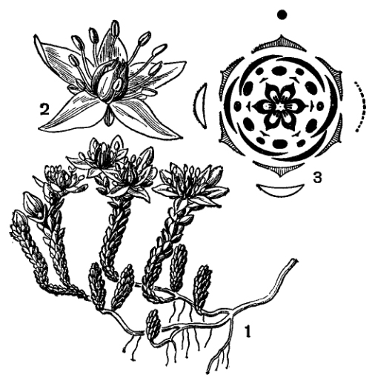
Малюнак 103 – Расходнік едкi (Sedum acre): 1 – квiтучая раслiна;
2 – кветка; 3 – дыяграма кветкi

Сям’я каменяломкавыя (Saxifragaceae) ўключае каля 30 родаў і 600 відаў. Распаўсюджаны галоўным чынам ва ўмераных абласцях паўночнага паўшар’я з нямногімі відамі ва ўмераных абласцях паўднёвага паўшар’я і ў гарах тропікаў. У Беларусі сям’я прадстаўлена 2 родамі і 4 відамі.
Шматгадовыя, радзей, аднагадовыя травы, хмызнякі і паўхмызнякі з цэльнымі чарговымі і процілеглымі лістамі, без прылісткаў. Кветкі пазушныя, энтамафільныя, правільныя, рэдка злёгку няправільныя. Калякветнік двайны (рэдка пялёсткі рэдукаваныя), чашалісцікаў і пялёсткаў па 5–10, рэдка па 4 ці 3. Тычынак таксама 5–10, вельмі рэдка 3. Адна з характэрных асаблівасцей – прысутнасць гіпантыя, які прырастае да асновы гінецэя. Гінецэй ад амаль апакарпнага да сінкарпнага ці паракарпнага, з 2–5 пладалісцікаў, завязь – у залежнасці ад зрастання гіпантыя з гінецэем – верхняя (амаль свабодная), паўніжняя ці ніжняя. Стылодыі свабодныя ці зрослыя ў слупок. Семязачаткі шматлікія, звычайна красінуцэлятныя, з двайным ці простым інтэгументам. Плод у большасці выпадкаў каробачка ці несапраўдная ягада.
Прадстаўнікі: асцільбэ (Astilbe) налічвае 25 відаў ва Ўсходняй Азіі і Паўночнай Амерыцы. Гэта лясныя шматгадовыя з буйнымі перыстаскладанымі лістамі і перамідальнымі мяцёлкавымі суквеццямі з дробных кветак. Гінецэй амаль апакарпны. Дэкаратыўныя расліны.
Бадан (Bergenia). Налічвае шэсць відаў, распаўсюджаны ад Алтая да Ціхага акіяна. Травы з тоўстымі карэнішчамі, буйнымі цэльнымі лістамі і суквеццямі на бязлістых кветаносах. Выкарыстоўваюць як дубіцелі, лекавыя і дэкаратыўныя расліны.
Каменяломка (Saxifraga). Род налічвае да 370 відаў, пашыраных ад Арктыкі да Анд, асабліва ў гарах, тундрах і на балотах. У Беларусі сустракаецца рэдка і ахоўваецца каменяломка зярністая (малюнак 104). Формула кветкі: ÛCa₍₅₎Co₅A₅₊₅G₍₂₎. Плод – каробачка.
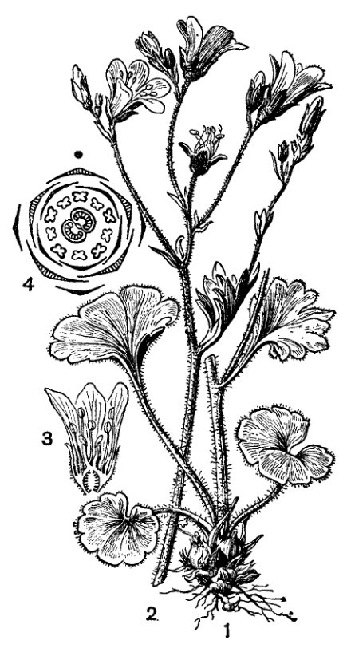
Малюнак 104 – Каменяломка зярнистая (Saxifraga granulata):
1, 2 – квiтучая раслiна; 3 – падоўжны разрэз кветкi; 4 – дыяграма кветкi

Каменяломкавыя прадстаўляюць вельмі паліморфную групу, у якой рэалізуюцца некаторыя важныя напрамкі марфалагічнай эвалюцыі (пераход ад апакарпіі да сінкарпіі і паракарпіі, фарміраванне гіпантыя, паўніжняй і ніжняй завязі і інш.).
З сям’і Saxifragaceae цяпер звычайна выдзяляюць асобныя сем’і.
Сям’я агрэставыя (Grossulariaceae). Хмызнякі з чарговымі лістамі без прылісткаў. Гінецэй паракарпны, з 2 пладалісцікаў, з прырослым да яго гіпантыем. Завязь ніжняя, аднагняздовая, з 2 парыятальнымі плацэнтамі. Плод – многанасенная сакавітая ягада.
Прадстаўнікі: парэчкі чорныя (Ribеs nigrum) і парэчкі чырвоныя (Ribеs rubrum). Віды – хмызнякі з чарговымі 3–5-лопасцевымі лістамі. Кветкі ў гронках. Формула: Û${\text{Ca}}_{(5)}{\text{Co}}_{5}A_{5}G_{\overline{(2)}}$. Завязь аднагняздовая, плод – шматнасенная ягада. У парэчках чорных лісты пахучыя, з залозкамі, ягада чорная, у парэчак звычайных залозак няма, ягада чырвоная. Парэчкі белыя – разнавіднасць парэчак звычайных.
Расліны гэтыя – меданосы, каштоўныя ежавыя (асабліва ягады парэчак чорных, багатыя вітамінам С – да 0,4 %). Вырошчваюцца. Дзіка растуць у лясах, хмызняках.
Агрэст адхілены (Grossularia reclinata, малюнак 105). Хмызняк з шыпамі ў пазухах парасткаў, чарговымі, 3–5-лопасцевымі лістамі. Кветкі пазушныя, па 1–2, 5-членныя, зеленаватыя. Плод – ягада. Меданос, важная ежавая расліна. Разводзіцца і расце ў дзікім выглядзе. Гэта важныя ежавыя, дэкаратыўныя і тэхнічныя расліны.
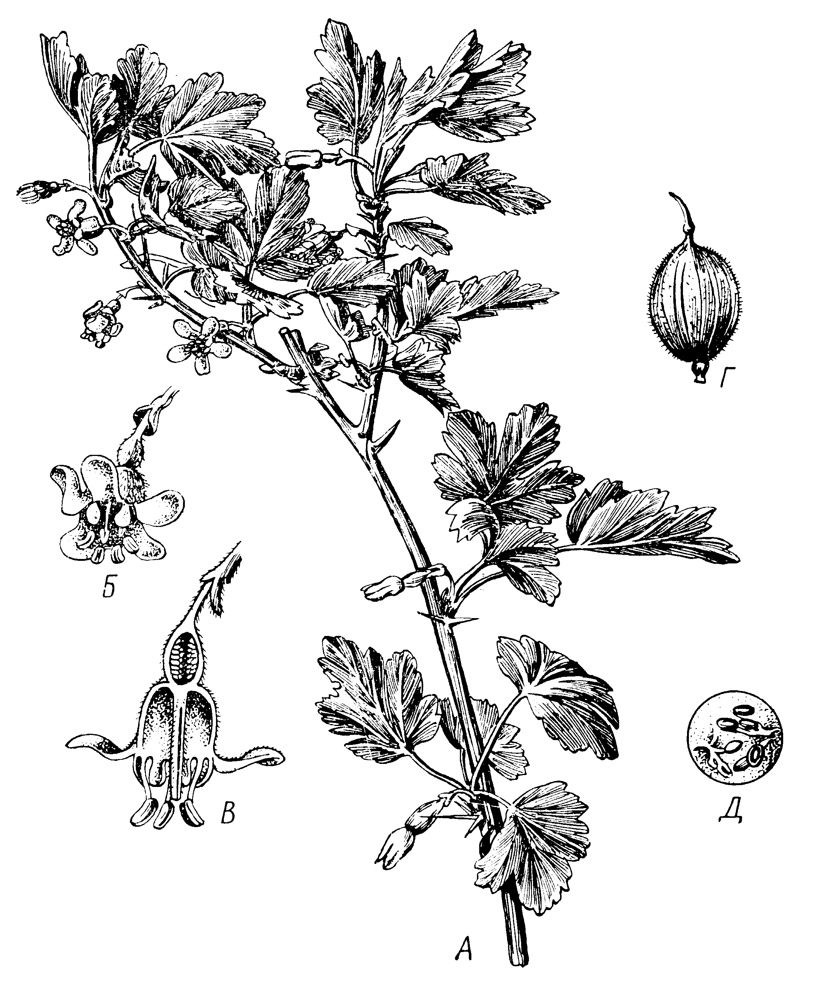
Малюнак 105 – Агрэст (Grossularia reclinata):
А – квiтучы парастак; Б – кветка; В – кветка ў падоўжным разрэзе;
Г – плод; Д – папярочны разрэз плода

Сям’я гартэнзіевыя, ці гідрангіевыя (Hydrangeaceae). Большай часткай хмызнякі, невялікія дрэўцы ці ліяны, часцей з процілеглымі лістамі без прылісткаў. Кветкі ў цымозных шчыткападобных ці мяцёлчатых суквеццях. Чашачка і венчык звычайна 4–5-членныя. Тычынкі ў адным ці двух кругах альбо мнагалікія. Гінецэй паракарпны ці другаснасінкарпны, з (2) 3–5 (10) пладалісцікаў, з паўніжняй ці ніжняй завяззю. Плод – каробачка ці, рэдка, ягада. 17 родаў, да 250 відаў у субтропіках і абласцях умеранага клімату паўночнага паўшар’я.
Прадстаўнікі: Гідрангія садовая (Hydrangea hortensis), ці гартэнзія – хмызняк з процілеглымі цэльнымі буйнымі лістамі і суквеццем – буйной мяцёлкай. Формула кветкі: Û${\text{Ca}}_{\text{4-5}}{\text{Co}}_{\text{4-5}}A_{8−\text{20}}G_{\overline{(\text{2-5})}}$. Краявыя кветкі суквецця бясплодныя, з 4–5 буйнымі пялёсткападобнымі (белымі, ружовымі ці блакітнымі) чашалісцікамі. Пладучыя кветкі несамавітыя. Плод – каробачка. У садовых форм кветкі бываюць бясполыя, і тады размнажаюцца вегетатыўна. Расліна дэкаратыўная, родам з Паўднёва-Усходняй Азіі і Японіі.
Чубушнік, жасмін садовы (Philadelphus coronarius) – хмызняк з процілеглымі цэльнымі лістамі. Кветкі ў гронках, белыя з крэмавым адценнем, Û${\text{Ca}}_{4}{\text{Co}}_{4}A_{\text{20}}G_{\overline{(\text{3-5})}}$. Плод – каробачка. Каштоўная дэкаратыўная расліна, драўніна ідзе на выраб цыбукоў для курэння. Меданос, лісты даюць чорную фарбу. Паходзіць з Паўночнай Амерыкі.
Каменяломнік зярністы (Saxifraga granulata), к. балотны (S. hirculus) і іншыя. Часцей шматгадовыя расліны з прыкаранёвай разеткай лістоў. Бадан таўсталісты (Bergenia crassifolia) – шматгадовая расліна з прыкаранёвай разеткай буйных цэльных скурыстых лістоў і з кветкавай стрэлкай. Кветкі ў шчытках, ружовыя. Формула кветкі: Û Ca₍₅₎Co₅A₁₀G₍₂₎. Плод – каробачка. Карэнішча і лісты каштоўны як дубільныя, з расліны атрымліваюць гідрахінон, фарбу. Вырошчваецца ў культуры.
Сям’я Saxifragaceae несумненна, блізкая да Grossulariaceae, з аднаго боку, і да Rosaceae – з другога.

Парадак ружакветныя (Rosales)

У склад парадку ўваходзяць дрэвы, хмызнякі і травы з чарговымі ці процілеглымі, простымі ці складанымі лістамі з прылісткамі ці без іх. Кветкі ў рознага тыпу суквеццях (пераважна цымозных), радзей адзіночныя, двухполыя ці, радзей, аднаполыя, актынаморфныя ці больш-менш зігаморфныя, цыклічныя, 5-членныя, звычайна з двайным калякветнікам, радзей беспялёсткавыя. Чашалісцікі, пялёсткі і тычынкі сваімі асновамі зрастаюцца з расшыраным кветаложам і ўтвараюць трубку (гіпантый). Тычынкі шматлікія, радзей 10–5 ці 3–1; ніці свабодныя або больш-менш зрослыя з кветкавай трубкай ці паміж сабой. Гінецэй апакарпны ці радзей сінкарпны; завязь верхняя ці ніжняя. Парадак уключае 3 сям’і.
Сям’я ружавыя (Rosaceae). Гэта лістападныя ці вечназялёныя дрэвы і хмызнякі, шматгадовыя і (рэдка) аднагадовыя травы, іншы раз – ліяны. Лісты большай часткай чарговыя, маюць прылісткі, якія то рана ападаюць, то доўга захоўваюцца. Кветкі то адзіночныя, то ў суквеццях, актынаморфныя (рэдка зігаморфныя) у асноўным з пяцічленнымі, радзей з чатырох-, шасцічленнымі кругамі, часта з добра развітым гіпантыям – плоскім, увагнутым ці бакалападобным. Адны лічаць яго цалкам утвораным з увагнутага кветаложа, па меркаванні іншых – гэта вынік зрастання базальных частак лісточкаў калякветніка і тычынкавых ніцей, нарэшце, згодна з трэцім меркаваннем, ва ўтварэнні бакала прымаюць удзел і краі ўвагнутага кветаложа, і асновы калякветніка. Чашачка іншы раз двайная ў выніку ўтварэння другога (знешняга па становішчы) круга – падчашы.
Венчык у ружавых, як правіла, яркага колеру, і толькі рэдка ў выніку недаразвіцця мала прыкметны ці адсутнічае. Андрацэй заўсёды цыклічны. Лік тычынак роўны, часцей у 2, 4 і больш разоў перавышае лік пялёсткаў. Гінецэй таксама зменлівы. Лік пладалісцікаў вагаецца ад аднаго да нявызначанай іх колькасці. Пладалісцікі то свабодныя, то зрослыя ў адзін песцік, які мае слупок, адыходзячы ў адных раслін ад верхавінкі, у іншых ад асновы завязі (гінабазічны песцік). Завязь аднагняздовая ці у раслін з цэнакарпным гінецэем двух-шматнасенная. Семязачаткаў у кожным гняздзе завязі адзін, два ці (радзей) некалькі. Па становішчы завязь верхняя ці ў выніку зрастання з бакалам – ніжняя.
Плады ружавых вельмі разнастайныя – лістоўкі, арэшкі, касцянкі і розныя формы так званых несапраўдных пладоў (у яблынь, суніц, шыпшыны). Семя большай часткай без эндасперма.
У сям’ю ружавыя ваходзяць 100 родаў і 3000–3350 відаў. У Рэспубліцы Беларусь каля 25 родаў і 95 відаў. Распаўсюджанне касмапалітнае, але галоўным чынам ва ўмераных і субтрапічных абласцях паўночнага паўшар’я. Падраздзяляецца на 4 падсям’і.
Падсям’я спірэевыя (Spiraeoideae). Прадстаўнікі: спірэя вербалістая (Spiraea salicifolia), пузыраплоднік каліналісты (Physocarpus opulifolius) рабіннік рабіналісты (Sorbaria sorbifolia) і інш. Гэта дэкаратыўныя хмызнякі.
Кветка спірэі (малюнак 106) мае плоскае ці ўвагнутае кветаложа, па краі якога мацуюцца 5 чашалісцікаў, 5 пялёсткаў, ад 15 да 30 тычынак. Унутраны круг тычынак становіцца бясплодным і ператвараецца ў залозістыя стамінодыі. Пладалісцікаў 5, свабодных, з аднагняздовай завяззю і некалькімі семязачаткамі ў кожным гняздзе. Плацэнтацыя краявая. Формула кветкі: Са₍₅₎Со₅А_{(∞)}G₅. Плод – лістоўка.
Прыкметы прымітыўнай арганізацыі: кветкі актынаморфныя; тычынкі шматлікія, свабодныя пладалісцікі, плод – пяцілістоўка шматнасенная.
Падсям’я ружавыя (Rosoideae). Гэта цэнтральная падсям’я ўсёй сям’і. Яе прыкметы: калякветнік двайны з падчашай, з 5-, рэдка 4-членных кругоў; тычынак шмат, размешчаных кругамі па 4–5 у кожным крузе; плод – арэшак, касцянка.
У параўнанні са спірэевымі ў пладалісціках ружавых назіраецца рэдукцыя семязачаткаў да аднаго.

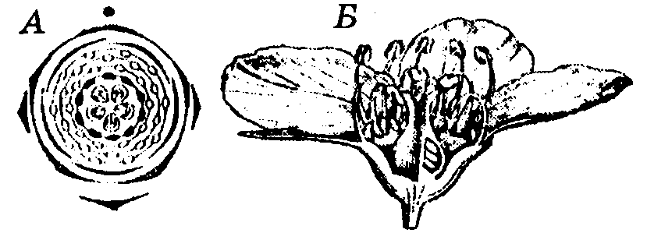
Малюнак 106 – Спірэя (Spiraea):
А – дыяграма кветкі; Б – падоўжны разрэз кветкі

Род маліна (Rubus) прадстаўлены амаль 250 відамі, адным з прадстаўнікоў якіх з’яўляецца маліна лясная (R. idaeus, малюнак 107). Гэта паўхмызняк, добра размнажаецца каранёвымі парасткамі. Надземныя парасткі двухгадовыя.
У першы год яны развіваюць толькі лісты, на другі год – пладаносяць. На сцяблах шыпы, лісты складаныя. Кветкі пяцічленныя. Кветаложа выпуклае. Плод – складаная касцянка, прыемная на смак. Ужываюць у свежым выглядзе, вараць варэнне і сушаць. Гэта добры патагонны сродак.
Вядома вялікая колькасць сартоў культурнай маліны. Яны атрыманы ў выніку гібрыдызацыі з дзікарослай малінай.
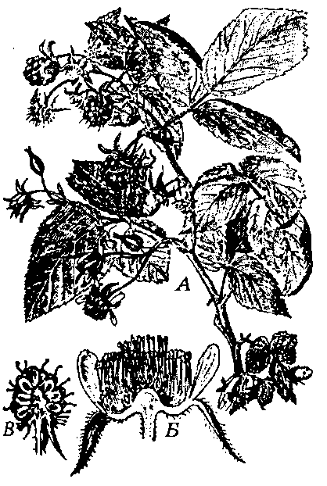
Малюнак 107 – Маліна (Rubus idaeus):
А – пладовая галінка; Б – падоўжны разрэз кветкі;
В – падоўжны разрэз плода і разрослага кветаложа

У род Rubus уваходзіць ажына шызая (R. caesius) з пладамі чорна-чырвонага колеру, якія зрастаюцца з кветаложам. Распаўсюджана ў нашых лясах, прыбярэжных вербніках, алешніках, узлесках, высечках. Культурныя сарты ажыны цэняцца як ягадныя расліны.
У гэты ж род уваходзіць касцяніца (R. saxatilis) – з чырвонымі ядомымі пладамі. Расце ў сасновых, яловых і шыракалістых лясах.
Марошка (R. chаmaemorus) расце ў тундры і на сфагнавых балотах паўночнай часткі лясной зоны. Травяністая расліна з жоўтымі пладамі, падобнымі на маліну.
Суніцы лясныя (Fragaria vesca, малюнак 108) – гэта шматгадовая травяністая расліна, размнажаецца вусамі (парасткамі з падоўжанымі міжвузеллямі і рэдукаванымі лістамі). Лісты тройчастыя. Кветкі ў рыхлых суквеццях. Чашачка з падчашай. Тычынак шмат. Кветаложа разрастаецца, становіцца чырвоным, мясістым, на паверхні з – дробнымі аднанасеннымі сухімі плодзікамі (арэшкамі). Формула кветкі: Са₍₅₎Со₅А_{(∞)}G∞.
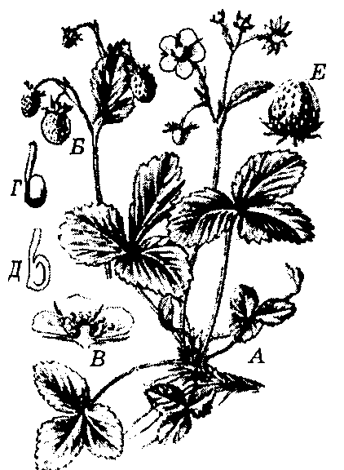

Малюнак 108 – Суніцы лясныя (Fragaria vesca):
А – квітучая расліна; Б – пладанашэнне; В – падоўжны разрэз кветкі;
Г – песцік; Д – песцік у разрэзе; Е – несапраўдны плод

Суніцы адрозніваюцца ад клубніцы (F. moschata) па апушэнні (у суніцы – гарызантальна і ўверх). Лісты суніцы больш мяккія, густа апушаныя. Кветкі клубніц у час цвіцення ўзвышаюцца над лістамі. У клубніцы плады драбнейшыя, прадаўгаватыя, ружова-фіялетавыя, з белай мякаццю і спецыфічнай духмянасцю. Вырошчваюць таксама клубніцу ананасную (F. ananassa) і інш.
Плады суніц утрымліваюць шмат жалеза, фосфару, вітаміна С. Іх сушаць, замарожваюць, з іх вараць варэнне, жэле.
У родзе дуброўка (Potentilla) кветаложа больш ці менш вы-пуклае, сухое пры паспяванні пладоў. Чашачка з падчашачкай. Афарбоўка пялёсткаў большай часткай жоўтая. Формула кветкі Са₍₄₊₄₎Со₄А∞G_{(∞)} ці Са₍₅₊₅₎Со₅А∞G∞. Плод – зборны арэшак.
Дуброўка прамастаячая (P. erecta) мае чатырохчленную будову кветкі. Адвары і настоі карэнішча з гэтай расліны прымяняюць пры страўнікавых захворваннях. У дуброўкі гусінай (Potentilla anserina) лісты прыкаранёвыя перарывіста-перыстыя, лісточкі па краю пільчаста-зубчастыя.
Род шыпшына, ружа (Rosa). Вядома да 400 відаў.
У краінах СНД больш за 60 відаў; у Беларусі – звыш 23 відаў, падвідаў і форм. Гэта хмызнякі з калючкамі-шыпамі, няпарнаперыстаскладанымі лістамі. Кветаложа ўвагнутае, пры паспяванні разрастаецца, становіцца сакавітым, мясістым, унутры ўтрымлівае шматлікія сухія валакністыя арэшкі. Утварае плод – многаарэшак, акружаны скурыста-мясістым і афарбаваным бакалам (так званым цынародыем).
Дзікарослыя прадстаўнікі: ружа майская (R. majalis) з суцэльнымі чашалісцікамі і шыпшына сабачая (R. canina) з рассечанымі чаша-лісцікамі (малюнак 109). Іх плады багатыя вітамінамі С, В₂, К, Р, карацінам (правітамінам А). Шыпшыны вядомыя прыгажосцю сваіх кветак (ружовых, белых, жоўтых). Махровыя формы вырошчваюць як дэкаратыўныя. Вядома шмат сартоў і форм садовых руж, выведзеных шляхам гібрыдызацыі з шыпшынай.
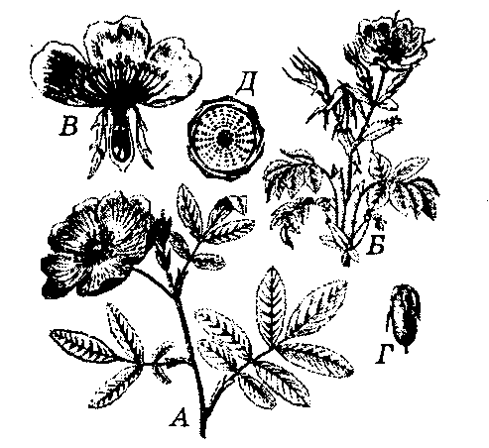
Малюнак 109 – Шыпшына (Rosa):
А – квітучы парастак шыпшыны майскай (Rosa majalis);
Б – квітучы парастак шыпшыны сабачай (R. canina);
В – падоўжны разрэз кветкі; Г – плод; Д – дыяграма кветкі шыпшыны

Ружа дамаская (R. damascena f. trigintipetala) характарызуецца тым, што з яе пялёсткаў атрымліваюць вельмі каштоўны духмяны ружавы алей, які выкарыстоўваюць у парфумерыі. Адзін кілаграм ружавага алею па кошту эквівалентны кілаграму золата.
Падсям’я яблыневыя (Maloideae) адрозніваецца будовай кветак і пладоў. У кветцы ад 2 да 5 пладалісцікаў, утвараюць сінкарпны гінецэй са свабоднымі стылодыямі. Завязь ніжняя. Формула кветкі (пера-важна): ${\text{Ca}}_{(5)}{\text{Co}}_{5}A_{∞}G_{\overline{(2−5)}}$. Плод – яблык.
Род яблыня (Malus) – дрэвы сярэдняй велічыні з простымі і авальнымі лістамі і ападаючымі прылісткамі. Кветкі буйныя, белыя, ружова-белыя ў нешматлікіх парасоніках. У кожным гняздзе па 2 семязачаткі.
У дзікім стане вядома да 30 відаў роду яблыня. З незапамятных часоў яблыня вырошчваецца чалавекам як пладовае дрэва. Вядома не менш 10 000 яе сартоў. Іх аб’ядноўваюць пад адной назвай яблыня дамашняя (M. domestica, малюнак 110).
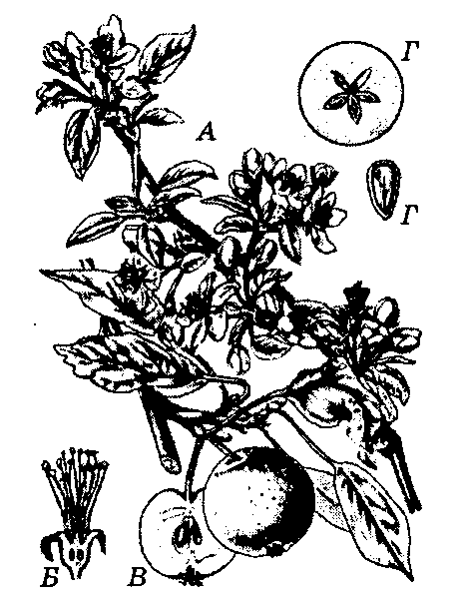

Малюнак 110 – Яблыня дамашняя (Malus domestica): А – квітучы парастак;
Б – падоўжны разрэз кветкі (без пялёсткаў); В – плады;
Г – папярочны разрэз плода; Д – падоўжны разрэз семені з зародкам

У СНД і нашай рэспубліцы шырока распаўсюджаны сарты: Анто-наўка, Апорт, Баравінка, Наліў, Грушаўка, Кандзіль, Ранет, Цітаўка. Да мічурынскіх сартоў адносяцца Пепін шафранны, Бельфлёр-Кітайка, Бельфлёр-чырвоны, Славянка, Кітайка залатая, Антонаўка паўтара-фунтовая, Ранет бергамотны, Кандзіль-Кітайка і інш.
У Сібіры створаны сцелістыя сады, якія не баяцца моцных маразоў і пачынаюць пладаносіць на 2–3 год. Пальметныя (нізкарослыя) сады даюць магчымасць механізаваць збор ураджаю.
Род груша (Pyrus). Вядома каля 60 відаў. Адрозніваецца ад яблыні формай, наяўнасцю камяністых клетак у мякаці плода, свабоднымі да асновы стылодыямі песціка. Плады адрозніваюцца высокай цукрыстасцю мякаці, пахам, духмянасцю.
Да культурных сартоў грушы адносяць віды: груша звычайная (P. communis), г. снежная (P. nivalіs), г. позняя (P. serotina) і іншыя, а таксама іх гібрыды.
Вядомы мічурынскія сарты: Бэра Кастрычніцкая, Бэра зімовая Мічурына і інш.
Род рабіна (Sorbus). Каля 100 відаў. Рабіна звычайная (S. aucuparia) мае чырванаватую драўніну, цвёрдую, выкарыстоўваецца для такарных вырабаў. Плады рабіны ўжываюць для прыгатавання настойкі, варэння, пасцілы і інш.
Род глог (Crataegus) – хмызнякі, радзей, невысокія дрэвы з калючкамі на галінах. Каля 200 (па іншых дадзеных – да 1000) дзікарослых відаў. Лекавыя і дэкаратыўныя расліны. Іх выкарыстоўваюць таксама для стварэння жывой загарадзі. Прадстаўнік – глог крывавы-чырвоны (C. sanguinea).
Айва (Cydonia oblonga), мушмула (Mespilus germanica) маюць ядомыя плады.
Падсям’я слівавыя (Prunoideae). Дрэвы і хмызнякі, каля 30 (пры шырокай трактоўцы роду слівы (Prunus) – звыш 300) відаў ва ўмераным поясе Еўропы, Азіі і Паўночнай Амерыкі. Кветаложа глыбока ўвагнутае, не зрастаецца з завяззю. Гінецэй з аднаго пладалісціка. У аднагняздовай завязі з 2 семязачаткаў развіваецца толькі адзін. Унутраная частка каляплодніка цвёрдая, знешняя – мясістая. Плод – адзіночная касцянка. Формула будовы кветкі: Са₍₅₎Со₅А∞G₁.
Род абрыкос (Armeniaca) мае сакавітую касцянку, з паверхні апушаную; костачка больш ці менш гладкая. 10 відаў дрэў і хмызнякоў, пераважна ў горных раёнах умеранага поясу Азіі. У краінах СНД – 6 відаў у Сярэдняй Азіі, Усходняй Сібіры, на Далёкім Усходзе. Некалькі відаў вырошчваюць. Абрыкос звычайны (A. vulgaris) разводзяць у многіх краінах умеранага поясу, вырошчваюць на поўдні Украіны, Малдовы, Беларусі.
Пладовая мякаць змяшчае цукар – да 79 % на сухую вагу. Па ўтрыманні вітамінаў не ўступае шпінату і яечнаму жаўтку. Насенне абрыкоса ўтрымлівае 30–40 % алею. Драўніна цвёрдая і выкарыстоўваецца для такарных работ.
Мічурынскія сарты больш зімаўстойлівыя: Сябар, Лепшы мічурынскі.
Род міндаль (Amygdalus). 40 відаў дрэў і хмызнякоў, мае касцянку са скурыстым перыкарпіем. Распаўсюджаны ад Міжземнамор’я да Цэнтральнай Азіі. У культуры вядома шмат сартоў і разнавіднасцей з салодкім насеннем. У дзікіх формаў насенне горкае (утрымлівае сінільную кіслату). Насенне міндаля ўжываюць у ежу, а ў прамысловасці – для атрымання алею (насенне ўтрымлівае да 50 % алею).
Род персік (Persica) уключае 6 відаў, у Кітаі. Мае сакавіты, тонкі і каротка апушаны каляплоднік. Костачка глыбоказвілістабаразнаватая. Гэты род генетычна блізкі міндалю і мае пераходныя формы (у некаторых каляплоднік амаль сухі, у іншых – костачка гладкая ці амаль гладкая). Цэніцца ў культуры за сакавітыя, мяккія і салодкія плады. Вырошчваюць персік звычайны (P. vulgaris) у краінах цёплаўмеранага і субтрапічнага паясоў як пладовую культуру.
Род сліва (Prunus) прадстаўлены дрэвамі і хмызнякамі, уключае каля 30 (пры шырокай трактоўцы – звыш 300) відаў ва ўмераным поясе Еўропы, Азіі і Паўночнай Амерыкі. Характарызуецца сакавітым мезакарпіем, з костачкай, сплясканай, падоўжанай, як і каляплоднік. Асноўны від – сліва дамашняя (P. domestica). Атрымана ў выніку гібрыдызацыі цярноўніку і алычы. Вырошчваюць таксама сліву кітайскую, ці вербалістую, (Prunus salicina). Вядомы і мічурынскія сарты: Рэклонд-рэформа, Рэклонд цярновы, Рэклонд калгасны.
Род вішня (Cerasus), уключае каля 150 відаў хмызнякоў і дрэў ва ўмераным і субтрапічным паясах паўночнага паўшар’я, галоўным чы-нам у Азіі. Прадстаўнік – вішня звычайная (C. vulgaris, малюнак 111). Мае сакавітую касцянку з шарападобнай, злёгку сплясканай ці некалькі выцягнутай костачкай. Кветкі сабраны ў нешматкветкавыя парасонікі, Са₍₅₎Со₅А∞G₁. Плод – сакавiтая касцянка. Культывуецца як пладовае дрэва.
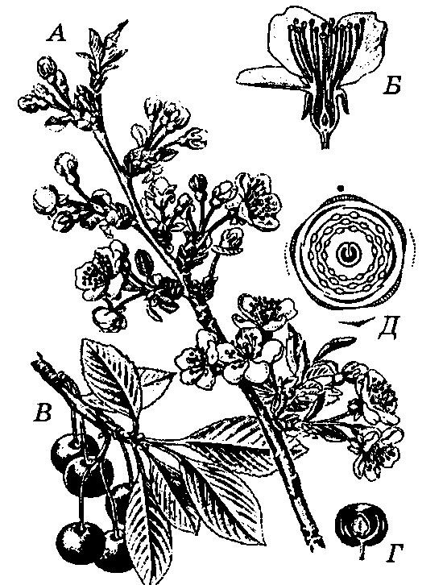

Малюнак 111 – Вішня звычайная (Cerasus vulgaris):
А – квітучы парастак; Б – кветка ў падоўжным разрэзе;
В – плады; Г – плод у разрэзе; Д – дыяграма кветкі

Дзікарослыя віды: антыпка (Padellus mahaled) – расце ў Рэспубліцы Малдова, на Украіне, у Закаўказзі, Сярэдняй Азіі, прымяняецца як матэрыял для прышчэплівання культурных сартоў вішні, з цяжкай, цвёрдай, добра паліруемай драўніны антыпкі вырабляюць палкі, муштукі, цыбукі, вядомыя пад назвай чарэшневых. Стэпавая вішня кустовая (Cerasus fruticosa, ці Prunus fruticosa) – расце ў стэпавай і лесастэпавай падзоне, утварае зараснікі, выкарыстоўваецца для гібры-дызацыі (выведзены мічурынскі сорт ідэал).
Сарты вішні: Уладзімірская, Любская, Грыёт украінскі. Мічурынскія сарты: Урадлівая Мічурына, Прыгажуня поўначы.
Паслядоўнасць размяшчэння падсем’яў сям’і Rosaceae адлюстроўвае шлях эвалюцыі прадстаўнікоў сям’і.
З сям’і ружавыя ў Чырвоную кнігу Рэспублікі Беларусь занесены валжанка двухдомная (Aruncus vulgaris), марошка прысадзістая (Rubus chamaemorus), кізільнік алаунскі (Cotoneaster alaunicus), сліва калючая (Prunus spinosa), дуброўка белая (Potentilla alba), дуброўка скальная (P. rupestris).

Парадак міртакветныя (Myrtales)

Дрэвы, хмызнякі і травы з процілеглымі, радзей чарговымі, рэдка кальчаковымі простымі, большай часткай цэльнымі лістамі, звычайна з больш ці менш рудыментарнымі прылісткамі.
Кветкі двухполыя, актынаморфныя ці больш-менш зігаморфныя, большай часткай 4- ці 5-членныя, звычайна з больш ці менш развітым гіпантыем, з двайным калякветнікам, іншы раз беспялёсткавыя. Чашачка ў выглядзе лопасцей гіпантыя, ці вельмі рэдукаваная. Пялёсткі паміж сабой свабодныя, чаргуюцца з чашалісцікамі. Тычынкі шматлікія. Гінецэй паракарпны ці, часцей, другаснасінкарпны, з двух-многіх (часта 4 ці 5) карпел, са стылодыямі, зрослымі ў слупок. Завязь верхняя, паўніжняя ці ніжняя, ад шматгняздовай да 1–2-гняздовай, звычайна з (1)2-многімі семязачаткамі на кожнай карпеле. Плады розных тыпаў. Уключае каля 14 сямей. Расліны гэтага парадку паходзяць, верагодна, ад каменяломнікавых.
Сям’я міртавыя (Myrtaceae). У гэту сям’ю ўваходзяць дрэвавыя расліны і хмызнякі большай часткай з процілеглымі лістамі без прылісткаў. У тканках пастаянна прысутнічаюць лізігенныя акруглыя эфіраалейныя залозкі. У кветцы 4–5 чашалісцікаў і столькі ж пялёсткаў, шматлікія тычынкі іншы раз зрастаюцца ў пучок. Завязь адна- ці шматгняздовая, пагружаная ў бакалападобнае кветаложа. Часта завязь ніжняя. Формула кветкі мірта звычайнага (Myrtus communis, малюнак 112):Са₍₅₎Со₅А∞G₍₃₎. Плод – ягадападобны, сакавіты.
Прадстаўлена 140 родамі і не менш чым 3000 відаў, галоўным чынам у трапічных краінах, асабліва ў Аўстраліі і трапічнай Амерыцы.
У межах сям’і па прыкметах пладоў вылучаюць 2 падсям’і.
Падсям’я міртавыя (Myrtoidae) уключае прадстаўнікоў сям’і з сакавітымі пладамі: мірт звычайны (Myrtus communis, малюнак 112) (расце ў краінах Міжземнамор’я); гуаява (Psidium guajava) – у трапічнай Афрыцы, разводзіцца ў ЗША (Каліфорніі, Фларыдзе), плады велічынёю з персік, маюць прыемны смак; яўгенія аднакветкавая (Eugenia uniflora). Вырошчваецца, плады ядомыя.
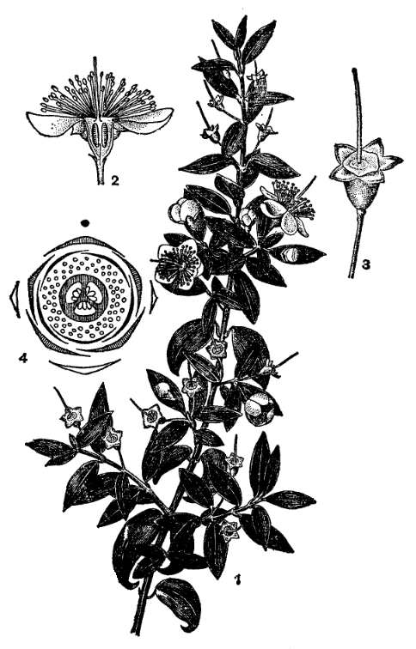
Малюнак 112 – Мiрт звычайны (Myrtus communis):
1 – квiтучая раслiна; 2 – падоўжны разрэз кветкi; 3 – кветка
пасля ўдалення венчыка i андрацэя; 4 – дыяграма кветкi

Падсям’я эўкаліптавыя (Leptospermoidae). Прадстаўнікі з сухімі пладамі: эўкаліпт жалезнадраўнінны (Eucaliptus syderoxylon, малюнак 113). Адрозніваецца ўтрыманнем у клетачных сценках сасудаў крэмнію. Мае вельмі цвёрдую драўніну; эўкаліпт міндалелісты (E. amygdalina), утварае лясы на ўсходзе Аўстраліі.
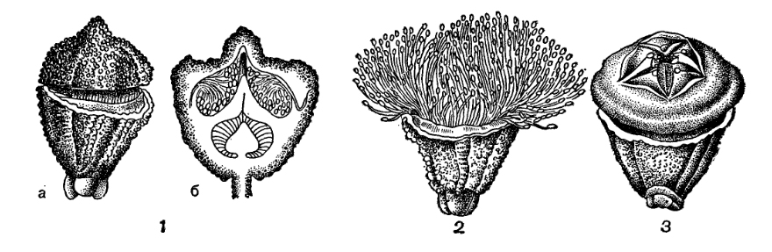
Малюнак 113 – Эўкалiпт жалезнадраўнiнны (Eucalyptus syderoxylon):
1 – кветкавая пупышка: а – агульны выгляд, б – падоўжны разрэз;
2 – кветка; 3 – плод
Асобныя віды міртавых культывуюцца як ежавыя, для прыгатавання прыпраў; меданосныя, як будаўнічы матэрыял, сыравіна для цэлюлозна-папяровай вытворчасці, як дэкаратыўныя расліны.

Парадак бабовакветныя (Fabales)

Дрэвы, хмызнякі, паўхмызнякі, шматгадовыя і аднагадовыя травы з чарговымі ці рэдка супраціўнымі, звычайна складанымі (перыстаскладанымі, радзей пальчатаскладанымі, трайчастымі) ці ў выніку недаразвіцця часткі лісцікаў другасна простымі лістамі, у большасці выпадкаў з прылісткамі. Кветкі большай часткай у гронках, каласах ці галоўках, двухполыя ці рэдка аднаполыя, актынаморфныя (Mimosaceae) ці часцей зігаморфныя, звычайна 5-членныя, з двайным калякветнікам. Чашалісцікаў 5 (3–6), свабодных ці больш-менш зрошчаных. Пялёсткі звычайна ў колькасці чашалісцікаў, свабодныя ці два пярэднія зрослыя ў аснове, створкавыя ці часцей чарапічныя. Тычынак большай часткай 10, радзей 9, іншы раз меней ці, наадварот, нашмат больш; ніці іх свабодныя ці зрошчаныя. Гінецэй апакарпны, звычайна манамерны, рэдка з 2 ці большага ліку карпел, з 2-многімі семязачаткамі ў кожнай карпеле. Плады звычайна бабы.
Большасць сістэматыкаў збліжае Fabales (Leguminosae) з Rosales.
Парадак уключае адну сям’ю Fabaceae, каля 700 родаў і звыш 17 000 відаў. Шырока распаўсюджаны па ўсёй сушы зямнога шара. А. Л. Тахтаджан (1987) дзеліць сям’ю на 3 падсям’і. Тут яны разглядаюцца як самастойныя сем’і.
Сям’я мімозавыя (Mimosaceae, малюнак 114) прадстаўлена пераважна дрэвамі з двойчыперыстаскладанымі, радзей перыстаскладанымі лістамі з прылісткамі. Кветкі актынаморфныя (малюнак 114), толькі чашачка рэдка бывае зігаморфнай; дробныя, сабраныя ў галоўкі ці коласа-падобныя ярка-жоўтыя, ружовыя ці чырвоныя суквецці; высунутыя з калякветніка тычынкавыя ніці прывабліваюць апыляльнікаў сваёй яркай афарбоўкай. Калякветнік двайны ці, іншы раз, у выніку недаразвіцця венчыка просты. Чашалісцікаў 5 (3–6), зрослых, радзей свабодных; іншы раз яны моцна рэдукаваны і нават могуць зусім адсутнічаць. Пялёсткаў столькі ж, колькі чашалісцікаў, ці ў два разы больш, ці іх шмат. Яны свабодныя ці зрастаюцца адзін з другім. Лік тычынак розны. У адных родаў іх столькі ж, колькі чашаліс- цікаў, у другіх – у два разы больш ці нявызначаны вялікі лік. Тычынкавыя ніці свабодныя, ці зрослыя ў трубачку, ці прырослыя к венчыку. Пладалісцік звычайна адзін, утварае песцік з аднагня-здовай верхняй завяззю.
Сям’я налічвае 40 родаў і 2000 відаў у тропіках і субтропіках. Формула будовы кветкі мімозы сарамлівай (Mimosa pudica): Са₍₄₎Со₍₄₎А₄G₁. Плод – боб.
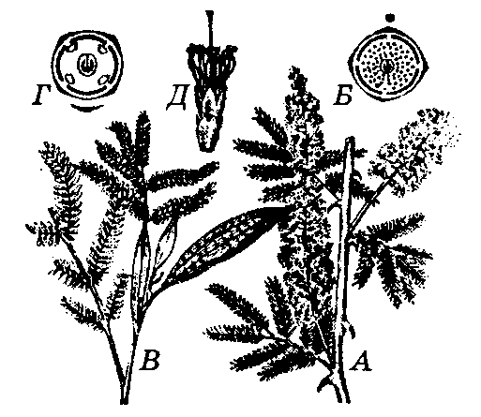

Малюнак 114 – Сям’я мімозавыя (Mimosaceae):
А – квітучы парастак акацыі сенегальскай (Acacia senegal);
Б – дыяграма кветкі Acacia lophantha;
В – парастак акацыі чорнадраўніннай (Acacia melanoхylоn) з філодыямі;
Г – дыяграма кветкі мімозы сарамлівай (Mimosa pudica); Д – кветка акацыі

Род акацыя (Acacia) налічвае 750–800 відаў. Гэта расліны тропікаў і субтропікаў (саванны) Афрыкі, Аўстраліі. Маюць парасонападобную крону.
Акацыя аравійская (A. arabica) дае каштоўны прадукт камедзь – густы сок гумі, з якога вырабляюць выдатны клей па назве гуміарабік.
У СНД на Чарнаморскім узбярэжжы Каўказа сустракаецца акацыя серабрыстая (A. deаlbata) родам з Аўстраліі. Яна цвіце рана вясной. Яе квітучыя галіны вывозяць у іншыя гарады краін СНД пад назвай “мімоза”.
У Рэспубліцы Беларусь растуць акацыя белая (Robinia psеudoacacia) і карагана жоўтая (Caragana arborescens), якія адносяцца да сям’і Fabaceae.
Род мімоза (Mimosa) распаўсюджаны ў трапічнай і субтрапічнай Амерыцы. На Чарнаморскім узбярэжжы як дэкаратыўная расце мімоза персідская – Albizia julibrissin.
Мімоза сарамлівая (M. рudica, малюнак 114) разводзіцца ў аранжарэях. Яна рэагуе на раздражненне складваннем лістоў.
Сям’я цэзальпініевыя (Caesalpiniaceae) уключае дрэвы, ліяны, хмызнякі, радзей травы з чарговымі перыстымі, двойчы перыстымі, рэдка простымі (у выніку рэдукцыі складаных) лістамі з прылісткамі. Кветкі амаль актынаморфныя, але звычайна зігаморфныя, цыклічныя, з 5-членных, радзей 4-членных кругоў. Чашачка свабодналістая, пялёсткі ў колькасці чашалісцікаў або іх меней, няроўныя. Тычынкі ў двух кругах па 5, свабодныя, радзей зрастаюцца ніцямі. Іншы раз некаторыя тычынкі пераўтвараюцца ў стамінодыі. Гінецэй з аднаго пладалісціка з аднагняздовай завяззю. Формула кветкі касіі вузкалістай (Cassia angustifoliа) : ↑ Са₅Со₅А₇G₁. Плод – боб. Назіраецца стабілізацыя будовы кветкі. Гэта трапічныя расліны (малюнак 115).
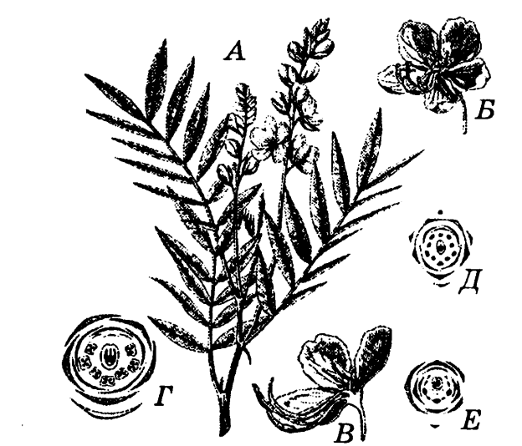

Малюнак 115 – Касія вузкалістая (Cassia angustifoliа) сям’і цэзальпініевыя (Caesalpiniaceae): А – парастак з суквеццем; Б – кветка касіі пышнаквітучай (C. floribunda); В – яна ж у падоўжным разрэзе; Г – дыяграма яе кветкі;
Д – дыяграма кветкі іудзіна дрэва (Cercis siliquastrum);
Е – дыяграма кветкі індыйскага тамарында (Tamаrindus indicа)

Сям’я налічвае 150 родаў і 2 200 відаў у тропіках і субтропіках.
Прадстаўнікі: кампешавае дрэва (Haematoxylon campeschianum) з фіялетава-сіняй драўнінай, дае вядомую ў мікраскапіі фарбу – гематаксілін. Расце ў Цэнтральнай Амерыцы.
Іудзіна дрэва (Cercis siliquastrum) – мае акруглыя лісты і ружовыя кветкі на сцябле (каўліфлорыя), дэкаратыўная расліна Крыма, Каўказа, радзіма – Міжземнамор’е.
Цараградскія ражкі (Ceratonia siliqua) – з Міжземнамор’я, плады багатыя цукрам і ідуць на корм жывёле, а таксама ў якасці ласунку, семя мае вагу 0,2 г (1 карат).
Глядычыя (Gleditsсhіа triacаnthos) – з Паўночнай Амерыкі, мае вялікія простыя ці разгалінаваныя калючкі болей 10 см даўжынёй, як дэкаратыўнае дрэва расце ў Крыме, на Каўказе, Сярэдняй Азіі, Рэспубліцы Беларусь, добры меданос, мае шарападобную крону, плод – боб да 30 см.
Сям’я бабовыя (Fabaceae, ці Papilionaceae) – травы, паўхмызнякі, хмызнякі ці дрэвы з перыстымі ці пальчатаскладанымі лістамі з прылісткамі.
Кветкі зігаморфныя, пяцічленныя, сабраныя ў гронкі, галоўкі, парасонікі, каласы. Тычынак у кветцы 10, вельмі рэдка – 9 ці 5. Рэдка ўсе тычынкі зрастаюцца ці яны свабодныя. Сведчанне зрастання тычынак з двух кругоў – няроўнасць даўжыні тычынак (5 з іх з больш доўгімі ніцямі). Гінецэй з аднаго пладалісціка. Формула будовы кветкі: ↑Са₍₅₎Со_{3,(2)}А_{(5+4),1}G_{1.} Плод – боб, раскрываецца створкамі, часам ён пацеркападобны і разломваецца на аднанасенныя членікі. Іншы раз плод аднанасенны, арэхападобны.
Гэта насякомаапыляльныя расліны. Венчык мае складаную будову, складаецца з “паруса”, двух бакавых пялёсткаў – “вёслаў” і двух ніжніх пялёсткаў, што зрасліся ў “лодачку” (малюнак 116). Тычынкі зрастаюцца ў няпоўную (расшчэпленую) трубачку. Гэта дазваляе насякомым даставаць нектар у аснове гінецэя.
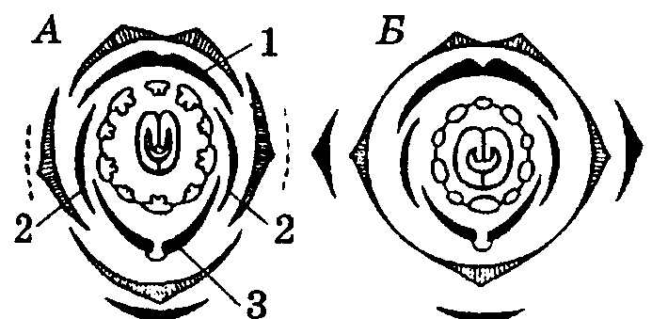

Малюнак 116 – Дыяграма кветак відаў сям’і бабовыя (Fabaceae):
А – боб конскі (Vicia faba): 1 – парус, 2 – крылы, 3 – лодачка;
Б – зяновец рускі (Chamaecytisus ruthenicus)

Самаапыляльнымі ў бабовых з’яўляюцца гарох (Pisum sativum), сачавіца (Lens culinaris), віды лубіну (Lupinus sp.) і кураваю (Astragalus sp.), некаторыя вікі (Vicia sp.).
Сям’я бабовыя налічвае болей 12 000 відаў. У Рэспубліцы Беларусь – 19 родаў і каля 99 відаў і гібрыдагенных форм.
Па гаспадарчым значэнні бабовыя, мабыць, уступаюць толькі злакам. Можна выдзеліць гаспадарчыя групы бабовых: харчовыя, кармавыя, тэхнічныя, меданосныя, лекавыя, сідэральныя, дэкаратыўныя, якія даюць танную драўніну.
Харчовыя: соя звычайная або культурная (Glycine max) – насенне ўтрымлівае да 44 % бялку і да 22 % алею, з яе вырабляюць раслінны алей, смятану, сыр, твораг, муку, хлеб, пячэнне, сурагат кавы, цукеркі, бісквіты, соўс – усяго 100 назваў.
Фасоля звычайная (Phaseolus vulgaris) – вядома многа сартоў, насенне ўтрымлівае да 29 % бялку.
Земляны арэх (Arachis hypogaea) – пасля цвіцення пладаножка (гінафор) падаўжаецца, згінаецца ўніз і заглыбляецца ў глебу, дзе і паспяваюць бабы. Насенне ўтрымлівае да 59 % алею і да 37 % бялку. Арахісавы алей канкурыруе з праванскім алеем (з маслін). Ужываецца для прыгатавання кансерваў сардзін.
Гарох пасяўны (Pisum sativum, малюнак 117) мае насенне з бялкамі, блізкімі да бялкоў мяса (хоць засваяльнасць раслінных бялкоў некалькі ніжэйшая), мае таксама значную колькасць крухмалу, ужываецца ў ежу.
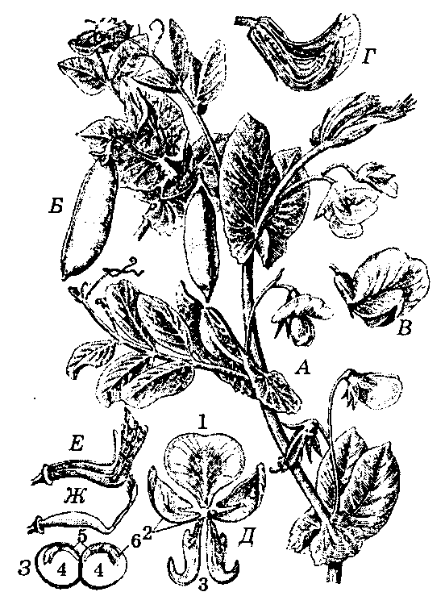

Малюнак 117 – Гарох пасяўны (Pisum sativum):
А, Б – парастак з кветкамі і няспелымі пладамі; В – кветка;
Г – кветка ў падоўжным разрэзе; Д – пялёсткі: 1 – парус, 2 – вёслы,
3 – лодачка; Е – андрацэй; Ж – песцік; З – будова семені: 4 – семядолі,
5 – зародкавы корань, 6 – пупышка

Бабы конскія (Vicia faba), насенне якіх ўтрымлівае да 35 % бялку і вугляводы, выкарыстоўваюць у ежу, на корм і як зялёныя ўгнаенні.
Кармавыя: канюшына лугавая (Trifolium pratense, малюнак 118), сена з якой па ўтрыманні бялку ў 1,5 раза пераўзыходзіць сена злакавых траў. Вырошчваюць таксама канюшыну гібрыдную, ці шведскую (T. hybridum), канюшыну паўзучую (T. repens).
Лубін (Lupinus), у сельскагаспадарчых адносінах важны лубін жоўты (L. luteus), лубін вузкалісты (L. angustifolius), лубін белы (L. albus).
Гарошак (Vicia) уключае 150 відаў. Іх прадстаўнік – гарошак пасяўны (V. sativa), з’яўляецца добрай кармавой раслінай.
Люцэрна (Medicago, малюнак 119) прадстаўлена прыкладна 100 ві-дамі, у краінах СНД – каля 50 відаў, У Беларусі – 8 відаў – люцэрна пасяўная (M. sativa), люцэрна серпападобная (M. falcata), люцэрна хмелепадобная (M. lupulina) і іншыя.
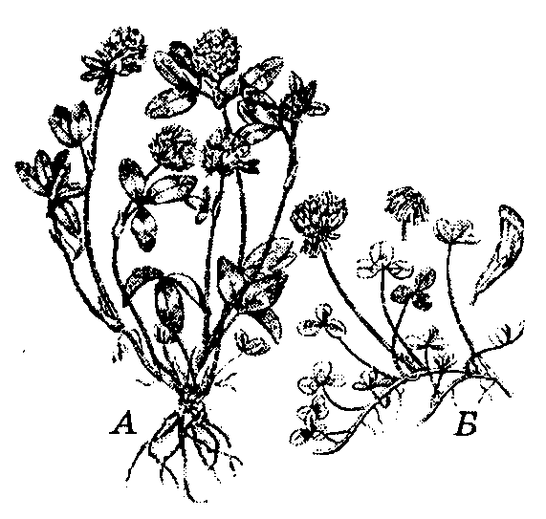 | 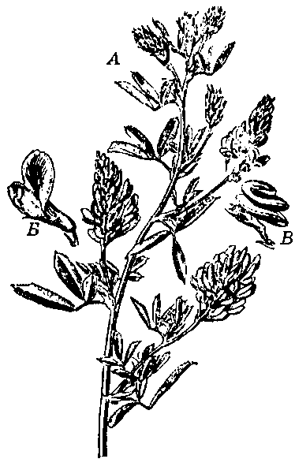
Малюнак 118 – Канюшына (Trifolium): А – канюшына лугавая, ці чырвоная  (T. pratense); Б – канюшына паўзучая  (T. repens): уверсе – адцвіўшая галоўка, справа – кветка | Малюнак 119 – Люцэрна пасяўная (Medicago sativa):  А – квітучы парастак;  Б – кветка; В – плод

Дэкаратыўныя: лубін шматгадовы (Lupinus polyphyllus), фасоля ярка-чырвоная, ці шматкветкавая (Phaseolus coccineus), чына пахучая (Lathyrus odoratus), рабінія лжэакацыя (Robinia pseudoacacia), карагана дрэвападобная (Caragana arborescens), аморфа хмызняковая (Amorpha fruticosa) і інш.
Віды бабовых з’яўляюцца выдатнымі меданосамі. З іх можна атрымаць раслінную фарбу (жаўтазель фарбавальны – Genista tinctoria і інш.), іх выкарыстоўваюць як лекавыя расліны (баркун лекавы – Melilotus officinalis) і інш. Бабовыя з’яўляюцца азотфіксатарамі (сужыццёвасць з азотфіксавальнымі клубеньчыкаванымі бактэрыямі). Штогод бабовыя, якія жывуць у сімбіёзе з бактэрыямі, вяртаюць у глебу не менш 100–140 кг/га азоту. У севазвароце бабовыя як сідэральныя ўгнаенні павышаюць ураджайнасць сельскагаспадарчых культур.
Эвалюцыйнае развіццё ў межах парадку Fabales назіраецца ад сям’і Mimosaceae праз сям’ю Caesаlpiniaceae да сям’і Fabaceae.
У Чырвоную кнігу Рэспублікі Беларусь з сям’і бабовых занесены: канюшына чырванаватая (Trifolium rubens), канюшына Спрыгіна (T. spryginii), жаўтазель германскі (Genista germanica), чына льналістая (Lathyrus linifolius), чына гарохападобная (L. pisiformis), вастралодачнік валасісты (Oxytropis pilosa), гарошак гарохаплодны (Vicia pisiformis).
Пытанні і заданні для самакантролю

1. Якое месца падкласа разідныя у філагенетычнай сістэме?
2. Характарыстыка раслін парадку ружакветныя. Сям’я ружавыя, яе прадстаўнікі, іх выкарыстанне і ахова. Напрамкі эвалюцыі кветкі раслін сям’і ружавыя.
3. Характарыстыка раслін парадку бабовакветныя, іх сістэматыка, прадстаўнікі, практычнае значэнне, выкарыстанне і ахова.
4. У якім напрамку прасочваецца эвалюцыя будовы кветкі бабовакветных?

Парадак рутакветныя (Rutales)

Сям’я рутавыя (Rutaceae) прадстаўлена дрэвамі, хмызнякамі, рэдка травамі. Яна ўключае каля 150 родаў і 900 відаў трапічных, субтрапічных і часткова цёплаўмераных паясоў абодвух паўшар’яў, але галоўным чынам у паўднёвай Афрыцы і ў Аўстраліі. Рутавыя – пераважна вечназялёныя дрэвы ці хмызнякі, іншы раз ліяны, вельмі рэдка шматгадовыя і аднагадовыя травы.
Лісты складаныя, перыстыя, радзей простыя. У вегетатыўных органах, іншы раз і ў пладах, маюцца ёмістасці з эфірнымі алеямі, бальзамамі і смоламі.
Кветкі двухполыя, іншы раз аднаполыя, большай часткай правільныя, звычайна з двайным 5–4-членным калякветнікам, часта з нектарным дыскам паміж андрацэем і гінецэем. Чашалісцікі свабодныя, іншы раз зрослыя. Тычынак у два разы, радзей у некалькі разоў, больш чым пялёсткаў; іншы раз яны зрастаюцца ў аснове. Каляпялёсткавыя тычынкі ператвараюцца ў нектарнікі ці адсутнічаюць. Пладалісцікаў 5–4, радзей менш (да аднаго), яшчэ радзей пладалісцікаў шэсць – некалькі. Яны зрастаюцца, іншы раз не заўсёды поўнасцю, а толькі каля слупка. Завязь, як правіла, шматгняздовая, з 1–2 семязачаткамі ў гняздзе, верхняя. Плады разнастайныя, бываюць сухімі ці сакавітымі. Сухія плады часта распадаюцца на 4–5 ці 1–3 скурыстыя плодзікі, ці яны лопасцевыя каробачкападобныя або падобныя на крылаткі клёна ці льну. Сакавітыя плады касцянка- ці ягадападобныя, маюць або дравяністы экзакарпій і сакавіты эндакарпій, або наадварот. Плод гесперыдый уласцівы многім прадстаўнікам падсям’і цытрусавых роду цытрус (Citrus), куды ўваходзяць апельсін, лімон, мандарын і іншыя віды. Гесперыдый уяўляе сабой вельмі своеасаблівую разнавіднасць ягадападобнага плода. Для яго характэрна наяўнасць даволі тоўстай, двухслойнай скуры і мякаці, якая запаўняе цалкам гнёзды плода. Мякаць складаецца з мноства верацёнападобных валаскоў, запоўненых сокам, называемых сокавымі мяшочкамі. Пры паспяванні плода мякаць некаторых цытрусавых лёгка можа быць раздзелена на долі, гнёзды плода. У кожным гняздзе спелага плода знаходзіцца адно ці два семя, размешчаных адзін на другім. Скура геперыдыя складаецца з двух слаёў. Вонкавы слой – экзакарпій жоўтага ці аранжавага колеру, утрымлівае вялікую колькасць залозак з эфірным алеем. Другі слой – мезакарпій, у спелых пладоў белай губчастай структуры.
Сям’ю рутавыя падзяляюць на 5–6 падсямей, з якіх разгледзім дзве.
Падсям’я рутавыя (Rutoideae) з’яўляецца самай буйной (86 родаў) у сям’і. Сюды ўваходзяць усе травяністыя прадстаўнікі сям’і (5–6 ро-даў), характэрныя толькі для ўсходняга паўшар’я. Да іх належыць рута (Ruta), якая складаецца з 7 відаў. Адін з прадстаўнікоў – рута пахучая (R. gravealens, малюнак 120). Гэта шматгадовая моцна араматычная травяністая расліна з двойчы і тройчы перыстарассечанымі лістамі. Кветкі ў верхавінным суквецці, пратаандрычныя, апыляюцца галоўным чынам дробнымі кветкавымі мухамі.
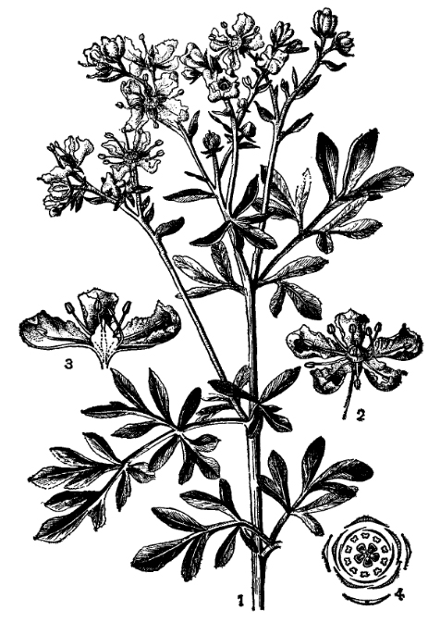
Малюнак 120 – Рута пахучая (Ruta graveolens):
1 – верхняя частка квiтучай раслiны; 2 – кветка;
3 – кветка ў падоўжным разрэзе; 4 – дыяграма кветкi

У раскрытай кветцы ляжачыя на пялёстках тычынкі адна за другой уздымаюцца, а пасля ўскрывання пыльнікаў (рыльца песціка ў гэты час амаль не развіта) апускаюцца на пялёсткі. У канцы цвіцення яны зноў уздымаюцца, сутыкаюцца з рыльцам і, калі да гэтага часу яно не апылілася чужым пылком, самаапыляюцца.
Расліна ядавітая, утрымлівае эфірны алей. Здаўна культывуецца ў Еўропе і Прыбалтыцы як харчовая прыправа і лекавая расліна.
Падсям’я цытрусавыя (Citroideae) уключае род цытрус (Сitrus), да якога належаць важнейшыя культурныя пладовыя расліны: апельсін, лімон, мандарын, грэйпфрут, а таксама памяранец, пампельмус, бергамот і некаторыя іншыя. Цытрусавыя – гэта вечназялёныя, звычайна невялікія дрэвы ўвышыню 4–8, рэдка 12–20 м, іншы раз хмызнякі, часта з калючкамі ў пазухах лістоў. Кветкі ў іх даволі буйныя, белыя (у лімона звонку чырванаватыя), вельмі духмяныя, адзіночныя ці, часцей, у шчытападобных малакветкавых суквеццях. Плады-гасперыдыі цытрусавых адрозніваюцца высокім утрыманнем розных карысных рэчываў, а некаторыя з іх і цудоўнымі смакавымі ўласцівасцямі.
Цытрусавыя шырока культывуюцца ў многіх субтрапічных і трапічных абласцях зямнога шара. Радзімай культурных цытрусавых лічаць Індыю, а таксама Паўднёвы Кітай і Індакітай.
Апельсін (Citrus sinensis) – асноўная пладовая культура ў субтрапічных і часткова трапічных (Паўднёвая Амерыка, Індыя, Паўднёвы Кітай) абласцях абодвух паўшар’яў.
Памяранец, кіслы ці горкі апельсін (C. aurantium). У свежым выглядзе яны неядомыя, выкарыстоўваюцца для атрымання соку, які цэніцца сваімі лекавымі ўласцівасцямі. З кветак атрымліваюць эфірны алей для вытворчасці духоў. Памяранец служыць асноўным падвоем для апельсіна і іншых цытрусавых.
Бергамот, апельсін-бергамот (C. bergamia), лічаць разнавіднасцю памяранца (C. aurantium). Са скуры яго пладоў, а таксама з кветак, лістоў і маладых парасткаў атрымліваюць бергамотавы алей, які выкарыстоўваюць у парфумерыі.
Мандарын (С. reticulata) адрозніваецца ад іншых мандарынавых лёгкасцю аддзялення скуры яго пладоў ад мякаці.
Грэйпфрут (C. paradisi) мае буйныя акруглыя плады з зеленавата-жоўтай, гладкай, даволі тоўстай скурай і своеасаблівым гаркаватым смакам мякаці, падобным на смак мякаці пампельмуса.
Лімон (C. limon) характарызуецца высокім утрыманнем вітаміна С. Гэту расліну разводзяць і ў пакаёвых умовах.
Вядомы і іншыя прадстаўнікі падсям’і цытрусавыя: сапраўдны, ці кіслы лайм (C. aurantiifolia), салодкі лайм, ці салодкі лімон (C. limetta) і іншыя.
Многія рутавыя служаць крыніцай для атрымання драўніны: шаўковае, ці атласнае, дрэва (Chloroxylon swietenia), фагара буйналістая (Fagara macrophylla), фагара крылападобная (F. pterota) і іншыя.
Феладэндрон, аксаміт (Phellodendron), род двухдомных дрэў вышынёй да 25 м. Лісты няпарнаперыстыя, са спецыфічным пахам. Кветкі дробныя, несамавітыя. Плады касцянкападобныя, чорныя. Існуе каля 10 відаў ва Усходняй Азіі і Японіі. Прадстаўнік – феладэндрон амурскі (P. amurense), расце ў Прыморскім і Хабараўскім краях Расіі. Ствол пакрывае невысокай якасці коркавы слой таўшчынёй да 5–7 см. Ён толькі часткова можа замяняць корак коркавага дуба. Драўніна трывалая, выкарыстоўваецца ў мэблевай вытворчасці.
З іншых рутавых неабходна адзначыць від ясянец белы (Dictamnus albus). Ён расце на поўдні і паўднёвым усходзе еўрапейскай часткі Расіі. Гэта травяністая расліна з мноствам залозістых валаскоў, якія выдзяляюць лятучыя эфірныя алеі. Ад запаленай запалкі вакол ясенца ўспыхвае полымя, але куст пры гэтым не пашкоджваецца. Ад сутыкнення з раслінай на адкрытай частцы цела ўзнікаюць апёкі.
Сярод рутавых шмат лекавых і востраараматычных раслін (рута паху-чая, зантаксілон Бунге (Zanthoxylоn bungei), японскі перац (Z. piperita) – насенне). Шэраг рутавых выкарыстоўваецца як дэкаратыўныя расліны.
Парадак рутакветныя, верагодна, паходзіць ад прымітыўных каменяломкавых.

Парадак лёнакветныя (Linales)

Гэта дрэвы, хмызнякі і травы з чарговымі ці, радзей, процілеглымі простымі, часта цэльнымі лістамі з дробнымі прылісткамі або без іх. Сасуды з лесвічнай або простай перфарацыяй, валакністыя элементы з аблямаванымі або простымі порамі. Кветкі ў верхавінных ці пазушных, большай часткай цымозных суквеццях, двухполыя ці, іншы раз, аднаполыя, актынаморфныя ці амаль актынаморфныя (чашалісцікі іншы раз няроўныя), (4)5-членныя, з двайным калякветнікам. Чаша-лісцікі свабодныя ці больш-менш зрослыя. Пялёсткі свабодныя, часта з пазногцікам. Нектарны дыск інтра- ці экстрастамінальны, іншы раз чашападобны, ці з 2–5 экстрастамінальных залозак, або мае язычкападобныя прыдаткі на ўнутраным баку пялёсткаў. Тычынкі ў 1 ці 2 кругах (унутраны круг часта стамінадыяльны), ці ў 3 або 4 кругах, ці нават шматлікія; ніці звычайна зрастаюцца ўнізе ў трубачку. Гінецэй цэнакарпны, з 2–5 карпел; завязь верхняя, з 1–2 вісячымі семязачаткамі ў кожным гняздзе. Стылодыі свабодныя ці больш-менш зрослыя. Плады касцянкападобныя або каробачкі, іншы раз арэхі ці дробныя плады.
Па ўсёй верагоднасці, Linales паходзяць ад адносна прымітыўных Rutales. У парадак уваходзіць 6 сямей.
Сям’я лёнавыя (Linaceae). Яна шырока распаўсюджана, асабліва ва ўмераных і субтрапічных абласцях зямнога шара. Уключае 6 родаў і каля 250 відаў. У Рэспубліцы Беларусь – 2 роды і 3 віды.
Гэта травяністыя расліны, паўхмызнякі, радзей хмызнякі ці дрэвы з простымі лістамі з прылісткамі ці без іх. Маюць чарговае, рэдка процілеглае лістаразмяшчэнне.
Род лён (Linum) уключае каля 200 відаў, прадстаўнік – лён звычайны (L. usitatissimum, малюнак 121).
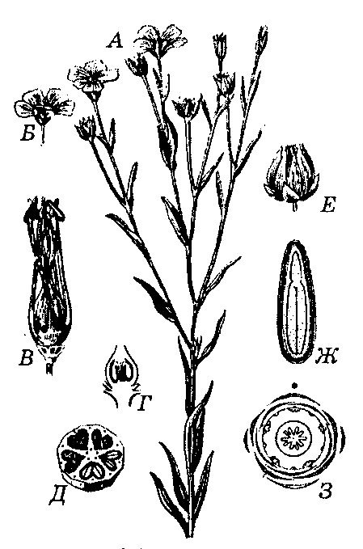
Малюнак 121 – Лён звычайны (Linum usitatissimum):
А – квітучы парастак; Б – кветка; В – андрацэй і гінецэй; Г – падоўжны разрэз завязі; Д – папярочны разрэз завязі; Е – ускрытая каробачка;
Ж – падоўжны разрэз семені; З – дыяграма кветкі

Гэта травяністая аднагадовая расліна з чарговымі вузкімі лістамі з простым ці даволі моцна разгалінаваным амаль да асновы сцяблом.
Кветкі сабраны ў дыхазіяльныя ці монахазіяльныя суквецці. Формула кветкі: Са₅Со₅А₍₅₎G₍₅₎. Цвіценне працягваецца на працягу аднаго дня. У льну адбываецца самаапыленне, але часам мае месца перакрыжаванае апыленне. Плод – каробачка. У гняздзе па 2 семязачаткі. Насенне пласкавата-яйцападобнай формы, бурае ці жоўтае. Абалонкі насення льну аслізняюцца ў вадзе. Дзякуючы гэтаму, семя прыклейваецца да глебы і карэньчык зародка атрымлівае ўпор і лёгка ўкараняецца ў глебу. Вада, якая ўтрымліваецца семенем, ахоўвае яго ад высыхання. Культура льну вядома са старажытных часоў. Яшчэ чалавек каменнага веку (неаліт) выкарыстоўваў льняное валакно і насенне льну.
У батанічным відзе ён звычайны адрозніваюць тры групы сартоў: лён-даўгунец, лён-кучараш і лён-недамерак. Асноўнае гаспадарчае значэнне мае лён-даўгунец, які выкарыстоўваюць на валакно. Гэта высокая расліна (70–125 см), мала разгалінаваная ў верхняй частцы. Лубяныя валокны ўтвараюцца ў сцяблах і выдзяляюцца пры мачэнні (мацэрацыя ў выніку пекцінавага браджэння, якое выклікаецца бактэрыямі). Сувязь паміж пучкамі валокан і асноўнай парэнхімай разбураецца. Пасля гэтага выконваюць трапанне – аддзяленне валакна ад кастрыцы. Валакно дасягае 25–30 мм даўжыні. Батыст – прыклад тканіны з ільну.
Лён-кучараш і лён-недамерак вырошчваюць для атрымання алею. Сцяблы іх невысокія (25–30 см), моцна галінуюцца. Насенне ўтрымлівае да 35 % алею. Льняны алей выкарыстоўваюць як харчовы і тэхнічны (пакост) прадукт. Макуха ідзе на корм жывёле.
Лён-даўгунец вырошчваюць у Расіі, Беларусі, краінах Балтыі і ў іншых рэгіёнах; лён-кучараш – у паўднёвых раёнах, Сярэдняй Азіі, Заходняй Сібіры, на Паўночным Каўказе і іншых краінах розных кантынентаў.

Парадак геранекветныя (Geraniales)

Гэта ў большасці травы, часам хмызнякі, рэдка невялікія дрэвы. Лісты чарговыя ці радзей процілеглыя, простыя цэльныя ці глыбока рассечаныя, з прылісткамі ці без іх. Кветкі звычайна ў цымозных суквеццях, двухполыя ці радзей аднаполыя, актынаморфныя ці рэдка злёгку зігаморфныя, з двайным калякветнікам. Чашалісцікаў свабодных ці зрослых у аснове 5 ці рэдка 4, рэдка пялёсткі адсутнічаюць. Тычынак 10 у 2 кругах, рэдка іх 15 у 3 кругах. Гінецэй цэнакарпны з 5(2–3, 8) карпел са стылодыямі, што зрасліся ў просты слупок. Завязь верхняя, з 2(1), некалькімі і больш-менш вісячымі семязачаткамі ў кожным гняздзе. Плады розных тыпаў.
Парадак уключае 9 сем’яў. Разгледзім некаторыя з іх.
Сям’я кіслічныя (Oxalidaceae). Гэта шматгадовыя, іншы раз адна-гадовыя травы, рэдка драўнінныя расліны з чарговымі, звычайна складанымі чаранковымі лістамі, большай часткай без прылісткаў. Кветкі двухполыя, актынаморфныя, з 5 пяцічленных кругоў (малю-нак 122). Чашачка захоўваецца пры пладах. Пялёсткі свабодныя, іншы раз некалькі зрослыя ў аснове. Тычынак, як правіла, 10 (іншы раз 5 з іх пераўтвораны ў стамінодыі), у двух кругах. Тычынкавыя ніці ўнізе зрослыя. 5 пладалісцікаў зрастаюцца ніжнімі часткамі, утвараюць пяці-гняздовую верхнюю завязь з некалькімі, двума ці адным семязачаткам у кожным гняздзе. Верхнія часткі пладалісцікаў застаюцца свабоднымі, 5 стылодыяў з галоўчатымі рыльцамі. Плады – каробачкі, рэдка ягады.
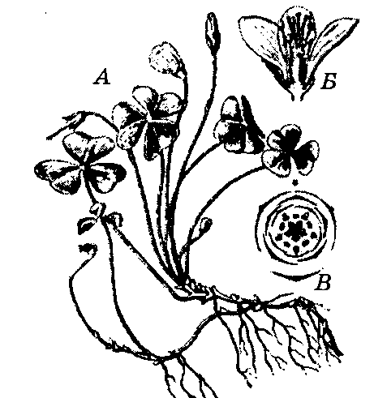
Малюнак 122 – Кісліца звычайная (Oxalis acetosella): А – агульны выгляд расліны; Б – кветка ў падоўжным разрэзе; В – дыяграма кветкі

Сям’я ўтрымлівае 6 родаў і 900 відаў, якія галоўным чынам рас-туць у трапічных і субтрапічных абласцях, з нешматлікімі прадстаўнікамі ва ўмераных абласцях. У Беларусі – 2 роды і 4 віды, 3 з іх сінантропныя і адзін дзікарослы.
Прадстаўнік: кісліца звычайная (Oxalis acetosella) расце ў яло-вых, сасновых лясах. Карэнішчы сцелістыя, з лускавінкамі (рэшткі апалых лістоў), лісты тройчастыя, чаранковыя. Формула кветкі: Са₅Со₅А₅₊₅G₍₅₎. Тычынкі абдыпластэмонныя, плод – каробачка.
Сям’я гераніевыя (Geraniaceae). Гэта травяністыя аднагадовыя і шматгадовыя расліны, рэдка паўхмызнякі і хмызнякі. Лісты звычайна простыя, большай часткай з пальчатым жылкаваннем, цэльныя ці рассечаныя, іншы раз складаныя з прылісткамі, размяшчаюцца спіральна ці супрацьлегла. Кветкі у верхавінных паўпарасоніках, з пяцічленных кругоў, актынаморфныя, але бываюць больш ці менш зігаморфныя. Тычынак звычайна 10, радзей 15, гінецэй з 5 пладалісцікаў, цэнакарпны з верхняй завяззю і 1–2 (радзей больш) семязачаткамі ў кожным гняздзе. Слупок адзін, рыльца пяціпрамянёвае. Плады – большай часткай каробачкі ці распадальныя на аднанасенныя членікі (арэхі) з падоўжанымі прыдаткамі.
Сям’я ўключае 5 родаў і 750 відаў, у Беларусі – 2 роды і каля 20 відаў. Распаўсюджаны амаль касмапалітна, але галоўным чынам ва ўмераных і субтрапічных абласцях.
У краінах СНД звычайны род герань (Geranium, малюнак 123). Віды герані: герань лясная (G. sylvaticum), герань лугавая (G. pratense), герань крывава-чырвоная (G. sanguineum), герань Роберта (G. robertianum) і інш. Формула кветкі: Са₅Со₅А₍₅₊₅₎G₍₅₎. Андрацэй абдыпластэмонны. Віды роду часта растуць на лугах, у лясах.
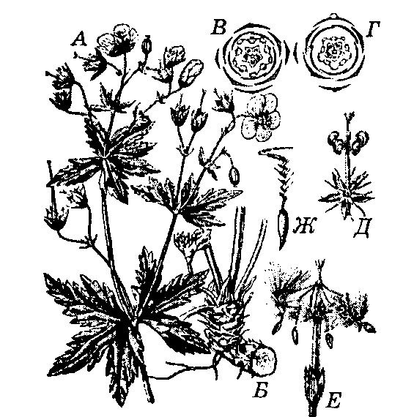
Малюнак 123 – Сям’я гераніевыя (Geraniaceae):
А – В – герань лясная (Geranium sylvaticum): А – квітучы парастак; Б – частка карэнішча; В – дыяграма кветкі; Г – дыяграма кветкі пеларгоніі занальнай (Pelargonium zonale); Д – плод герані крывава-чырвонай (G. sanguineum);
Е – плoд герані; Ж – плодзік бусельніка (Erodium cicutarium)

Бусельнік цыкутавы (Erodium cicutarium) вызначаецца некаторай зігаморфнасцю ў будове кветкі. Пяць аднанасенных плодзікаў маюць спіральна закручаныя прыдаткі. Яны здольны скручвацца і раскручвацца пры змяненні вільготнасці, што спрыяе ўвінчванню плодзікаў у зямлю.
Пеларгонія (Pelargonium zonale) мае акругла-ныркападобныя лісты, няправільныя кветкі, чашачку са шпорцам, яркія чырвоныя пялёсткі, неаднолькавыя. Расліна пахучая ад залозак з эфірным алеем, часта разводзіцца ў пакоях. Віды роду паходзяць з Паўднёвай Афрыкі.
Пеларгонія ружовая (Pelargonium roseum) характарызуецца яшчэ большай зігаморфнасцю. Мае вельмі каштоўны эфірны алей.
У гераніевых назіраецца своеасаблівае ўскрыццё, раскідванне і распаўсюджванне дыяспор – плодзікаў і насення: аўтамеханахарыя (самараскіданне), балістахарыя (выпаданне насення пры разгойдванні сцябла), эпізаахарыя (чаплянне за шэрсць і перанос насення жывёламі), аўтакрыптахарыя (самазакопванне дыяспор), анемахарыя (перанос насення пры дапамозе ветру).

Парадак бальзамінакветныя (Balsaminales)

Расліны парадку бальзамінакветныя – шматгадовыя ці часцей аднага-довыя травы з сакавітымі больш ці менш празрыстымі сцябламі, часам паўхмызнякі, хмызнякі. Лісты чарговыя, супраціўныя ці кальчаковыя, простыя, суцэльныя ці зубчастыя. Прылісткі адсутнічаюць. Кветкі адзіночыя ці ў маленькіх, часам парасонікападобных цымозных суквец-цях, двухполыя, зігаморфныя. У выніку закручвання тонкай кветаножкі кветкі перавернутыя (рэзупінатныя). Чашалісцікі апушаныя, няроўныя, самы ніжні, марфалагічна задні з іх – вялікі і выцягнуты ў трубчасты шпорац, а 2 бакавыя – маленькія і ссунутыя наперад, у той час як 2 марфалагічна пярэднія чашалісцікі вельмі маленькія ці недаразвітыя. Пялёсткаў 5, пярэдні з іх вялікі і ў пупышкаскладанні самы знешні, а бакавыя і заднія пялёсткі звычайна больш ці менш зрошчаныя, і таму венчык здаецца ўтвораным толькі 3 пялёсткамі. Тычынак 5, з кароткімі ці тоўстымі ніцямі і кароткімі пыльнікамі, счэпленымі паміж сабой вакол завязі ў форме пакрывальца, якое потым адрываецца ад асновы і прыпадымаецца падаўжальным гінецэем. Гінецэй цэнакарпны, з 5(4) кар-пеламі, кароткім слупком з 5(4) рыльцамі. Завязь верхняя, 5(4)-гнездавая, з некалькімі ці многімі вісячымі семязачаткамі ў кожным гняздзе. Плады – сакавітыя каробачкі. Balsaminales блізкі да парадку Geraniales. Утрымлівае адну сям’ю Balsaminaceae.
Сям’я бальзамінавыя (Balsaminaceae) складаецца з 4 родаў і 600 відаў. Галоўным чынам распаўсюджаны ў трапічнай Азіі і Афрыцы, нямногія віды прадстаўлены ва ўмераных абласцях Еўразіі, Афрыкі і Паўночнай Амерыкі. У Беларусі 1 род і 4 віды, адзін з іх дзікарослы.
Плод – сакавітая каробачка, якая пры дакрананні каго- ці чаго-небудзь да яе раптоўна адкрываецца і 5 створак хутка скручваюцца, пры гэтым адбываецца раскідванне насення – аўтамеханахарыя.
Род бальзамін (Impatiens) прадстаўлены відам бальзамін звычайны (I. noli-tangere). Гэта лясная расліна, кветка якой афарбавана ў жоўты колер. Формула кветкі: ↑Ca₅Co_{1(2), (2)}А₅G₍₅₎. А таксама на рудэральных месцах вырастання, зрэдку, культывіруецца і сустракаецца ў дзікім выглядзе бальзамін жалезісты (I.glandulifera) і бальзамін дробнакветкавы (I. parviflora).
Бальзамін садовы (I. balsamina) часта з чырвонымі кветкамі, яго называюць яшчэ агеньчык. Гэта пакаёвая расліна, вырошчваецца і ў адкрытым грунце. Радзіма – Індыя. Пры выкладанні батанікі ў сярэдняй школе настаўнікі выкарыстоўваюць яго для дэманстрацыі перамяшчэння вады з растворанымі солямі па сасудах раслін. Для гэтай мэты можна выкарыстаць чырвоную туш ці чарніла.

Парадак настуркакветныя (Tropaeolales)

Гэта сакавітыя травы, часам клубневыя шматгадовыя, якія часта чапляюцца ці абвіваюцца чаранкамі. Лісты чарговыя (часам ніжнія процілеглыя), доўгачаранковыя, простыя або больш-менш лопасцевыя ці пальчатыя, з прылісткамі ці без іх. Кветкі адзіночныя, пазушныя, часта на доўгіх кветаножках, двухполыя, больш ці менш зігаморфныя, з двайным калякветнікам. Чашалісцікаў 5, афарбаваных, свабодных. Задні чашалісцік ці задні і 2 латэральныя чашалісцікі ўтвараюць разам з аднабаковым вырастам кветаложа вялікі дарсальны шпорац. Пялёсткаў 5, свабодных, прычым 3 пярэднія звычайна адрозніваюцца ад 2 латэральных наяўнасцю пазногціка. Тычынак 8, свабодных, у 2 кругах па 4. Яны адпавядаюць двум 5-членным кругам. Гінецэй цэнакарпны, з 3 карпел. Плод дробны з 3 касцянкападобных мерыкарпіяў. У манатыпнага роду магелана (Magellana) з завязі развіваецца адзін плодзік (магелана) з губчастай, іншы раз мясістай, абалонкай. Распаўсюджваецца птушкамі і дробнымі жывёламі.
Паходжанне Tropaeolales, верагодней за ўсё, ад Geraniales. Уключае толькі адну сям’ю.
Сям’я настуркавыя (Tropaeolacae) налічвае 3 роды і 92 віды, якія растуць пераважна ў гарах Амерыкі (ад Мексікі да Чылі). У асноўным гэта травы, іншы раз шматгадовыя, моцна пахучыя, з пальчатымі ці лопасцевымі лістамі, звычайна без прылісткаў, з доўгімі чапляльнымі ці абвівальнымі чаранкамі.
Кветкі пераважна жоўтыя, аранжавыя і чырвона-карычневыя, за выключэннем настуркі блакітнай (Tropaeolum azureum) і настуркі ліловакветнай (T. violiflorum).
Кветкі адзіночныя, похвенныя, двухполыя, зігаморфныя. Чашачка з 5 пялёсткападобных ярка афарбаваных чашалісцікаў. Задні і два бакавыя з іх разам з вырастам кветаложа ўтвараюць вялікі шпорац. Пялёсткаў таксама 5, прычым 3 пярэднія маюць пазногцік, а самі пялёсткі забяспечаны па краі махрыстымі раснічкамі, 8 тычынак утвараюць два рады па 4 тычынкі ў кожным па абодвух баках завязі. Асноўнымі апыляльнікамі з’яўляюцца насякомыя – як правіла, мухі, чмялі, пчолы. Толькі ў адным выпадку ў настуркі пяцілістай (T. pentaphyllum) апыленне адбываецца з дапамогай аднаго з відаў калібры.
Гінецэй утвараецца трыма пладалісцікамі з ніткападобным слупком, які заканчваецца трыма рыльцавымі галінамі. Пры паспяванні плод распадаецца на 3 аднанасенныя касцянкападобныя плодзікі (у настуркі) ці развіваецца толькі адзін плодзік (магелана) з губчастай, іншы раз мясістай ці рабрыстай абалонкай. Яна прываблівае птушак і дробных жывёлін, якія з’яўляюцца распаўсюджвальнікамі насення гэтых раслін. Насенне з вялікім зародкам і тоўстымі семядолямі, без эндасперма.
Для ўсіх прадстаўнікоў сям’і характэрныя востры пах і смак. Гэта абумоўлена прысутнасцю ў іх органах клетак, якія ўтрымліваюць міразін, характэрны яшчэ толькі для парадку каперсавых.
У краінах СНД, у тым ліку і ў Беларусі, звычайна ў культуры настурка (Tropaeolum majus, малюнак 124).
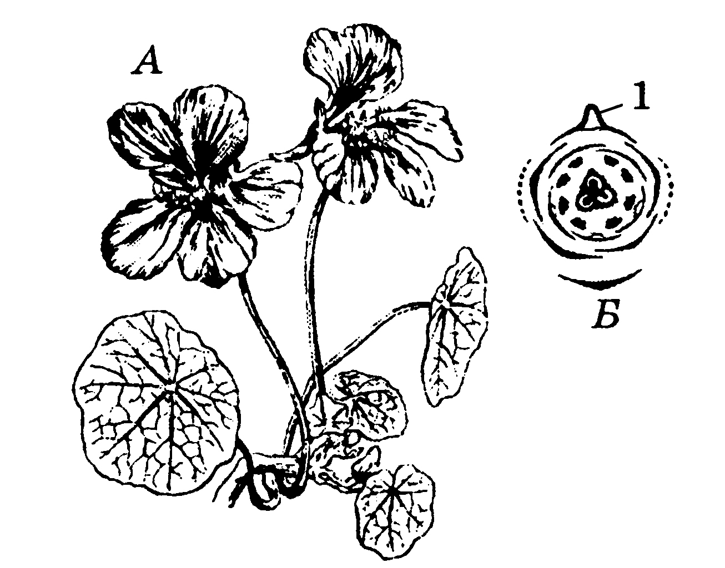
Малюнак 124 – Настурка вялікая (Tropaeolum majus):
А – квітучы парастак; Б – дыяграма кветкі: 1 – шпорац

Гэта аднагадовая расліна з разгалінаваным сцяблом, якое часта ўецца, чарговымі шчытападобнымі лістамі. Формула кветкі: ↑Са₅Со₅А₄₊₄G₍₃₎. Плод дробны з 3 касцянкападобных мерыкарпіяў. Радзіма – Перу.
Філагенетычна Geraniales, Balsaminales і Tropaeolales звязаны паміж сабой. Іх развіццё ідзе ў напрамку ад Geraniales, у якіх кветкі пентамернага тыпу правільныя, актынаморфныя і часткова няправільныя, зігаморфныя (бусельнік цыкутавы – Erodium cicutarium), цалкам зігаморфныя (Pelargonium) да Balsaminales і Tropaeolales, у якіх кветкі выключна зігаморфныя, са шпорцам. Пры гэтым у Tropaeolales наглядаецца рэдукцыя андрацэя і гінецэя.

Пытанні і заданні для самакантролю

1. Якое гаспадарчае значэнне маюць расліны сям’і рутавыя?
2. Дайце характарыстыку раслін сям’і лёнавыя. Якое гаспадарчае значэнне льну звычайнага?
3. У якім напрамку прасочваецца эвалюцыя будовы кветак гераніевых?
4. Якія змяненні ў будове клетак бальзамінакветных і настурка-кветных адбыліся ў сувязі з іх зігаморфнасцю?
5. Назавіце прыкметы філагенетычных сувязей раслін бальзаміна-кветных, настуркакветных з геранекветнымі?

ПАДКЛАС КАРНІДЫ (CORNIDAE)

Уваходзячыя ў падклас парадкі з’яўляюцца, магчыма, продкамі найбольш эвалюцыйна прасунутых форм двухсемядольных. Яны філагенетычна звязаны з парадкамі падкласа разід (Rosidae).

Парадак кізілакветныя (Cornales)

Паходзіць, верагодна, ад якіхсьці старажытных драўняных прад-стаўнікоў парадку каменяломкакветных (Saxifragales). Дрэвы ці хмызнякі, рэдка паўхмызнякі. Лісты чарговыя ці процілеглыя, простыя, цэльныя, суцэльнакрайныя ці, іншы раз, зубчастыя, без прылісткаў ці, вельмі рэдка, з ападальнымі прылісткамі. Кветкі дробныя, сабраныя ў рознага роду верхакветныя суквецці, звычайна двухполыя, актына-морфныя, цыклічныя, 4-членныя, радзей 5-членныя, звычайна з адным кругам тычынак. Долі чашачкі моцна рэдукаваныя, рэдка зусім адсутнічаюць. Гінецэй большай часткай з 2 пладалісцікаў, рэдка пладалісцікаў больш, з адным вісячым семязачаткам у кожным гняздзе. Завязь ніжняя. Характэрна наяўнасць нектарнага дыска. Плады звычайна касцянкападобныя, радзей ягады.
Парадак уключае 6 сем’яў. Разгледзім адну з іх.
Сям’я кізілавыя (Cornaceae) уключае 3–6 родаў і 55 відаў. Распаўсюджанне – умераныя вобласці паўночнага паўшар’я, Паўднёвы Кітай, Цэнтральная Амерыка, Перу, Балівія, трапічная частка Усходняй Афрыкі. У Беларусі – 1 род і 1 дзікарослы від – свідзіна крывава-чырвоная (Swida sanguinea).
Драўняныя расліны з простымі процілеглымі цэльнымі лістамі без прылісткаў. Кветкі ў простых парасоніках, актынаморфныя, тэтрамерныя. Гінецэй зменлівы, з 2, радзей 3–4 пладалісцікаў, сінкарпны. Завязь ніжняя. Плады – цэнакарпныя касцянкі, пірэнарыі.
Прадстаўнікі: кізіл мужчынскі (Cornus mas) – дрэва ці хмызняк з жоўтымі кветкамі, цвіце да з’яўлення лістоў, кветкі ў простым парасоніку (малюнак 125). Формула кветкі: $\text{Ca}{\text{Co}}_{4}A_{4}G_{\overline{(2)}}$. Плод – чырвоная мясістая цэнакарпная касцянка, ядомы.
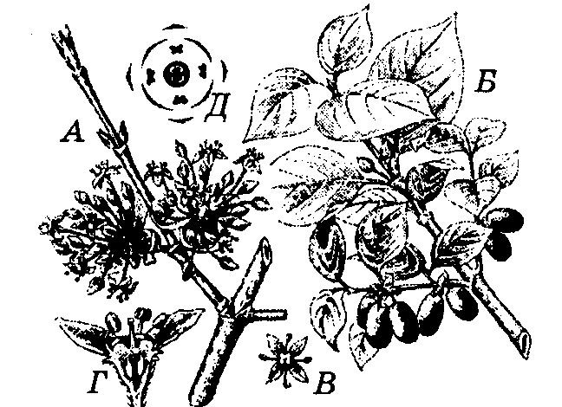

Малюнак 125 – Кізіл мужчынскі (Cornus mas):
А – квітучы парастак; Б – парастак з пладамі; В – кветка;
Г – падоўжны разрэз кветкі; Д – дыяграма кветкі
Свідзіна белая (Swida alba), крывава-чырвоная (S. sanguinea), с. атожылкавая (S. stolonifera) – дэкаратыўныя хмызнякі. Залатое дрэва, аўкуба (Aucuba japonica) – дрэўца ці хмызняк (вечназялёныя), з зубчастымі лістамі і залаціста-жоўтымі плямамі, кветкі ў пірамі-дальных гронках, пурпурныя, плод – чырвоная ягада, дэкаратыўная пакаёвая расліна, радзіма яе – Усходняя Азія (Японія, Карэя).

Парадак араліякветныя (Araliales)

Да гэтага парадку адносяцца дрэвы, хмызнякі, травы з чарговымі ці, рэдка, процілеглымі, ці кальчаковымі простымі цэльнымі, пальчата- ці перыста-рассечанымі лістамі з прылісткамі ці з похвеннай асновай. Кветкі звычайна дробныя, у верхавінных ці пазушных парасоніках, рэдка гронках ці каласах, большай часткай 5-членныя. Зубцы чашачкі моцна рэдукаваныя ці адсутнічаюць. Пялёсткі свабодныя. Тычынак аднолькавая колькасць з пялёсткамі і чаргуюцца з імі, часам ўдвая больш ці нават вельмі многа. Гінецэй цэнакарпны, з 2 ці радзей 3–5 карпел, са свабоднымі ці больш-менш зрослымі стылодыямі. Маецца надпесцічны нектарны дыск. Завязь ніжняя. У кожным гняздзе па адным вісячым семязачатку. Плады касцянкападобныя ці ягадападобныя, ці ўяўляюць сабой віслаплоднік.
Парадак уключае 3 сям’і.
Сям’я араліевыя (Araliaceae). Араліевыя – дрэвы і хмызнякі, толькі некаторыя – ліяны і травы. Лісты звычайна буйныя, чарговыя, часта пальчатыя ці перыстыя, з дробнымі прылісткамі ў выглядзе перапончатых ускраін чаранкоў ці іншай будовы. Дробныя кветкі сабраны ў складаныя суквецці з парасонікаў, галовак ці каласоў. Чашачка прад-стаўлена маларазвітай суцэльнай ці зубчастай ускраінай на верхавінцы завязі. Пялёсткаў звычайна 5, яны свабодныя. Чаргуючыся з пялёсткамі, размяшчаюцца 5 тычынак. Гінецэй цэнакарпны, складаецца з 5–2 пладалісцікаў; лік гнёздаў ніжняй (толькі вельмі рэдка паўніжняй) завязі адпавядае ліку пладалісцікаў. У кожным гняздзе знаходзіцца па адным семязачатку, які развіваецца ў насенне, а адзін застаецца недаразвітым. На ўвагнутай ці, наадварот, выпуклай вярхушцы завязі знаходзіцца залозістая падушачка. Плады ў араліевых часта сакавітыя, могуць распадацца на асобныя плодзікі. Формула кветкі: $\text{Ca}{\text{Co}}_{5}A_{5}G_{\overline{(2_{\overline{}}5)}}$.
Сям’я налічвае 52 роды і 1200 відаў. Тэрыторыя распаўсюджання – трапічныя і субтрапічныя вобласці, невялікая колькасць відаў ёсць ва ўмераных зонах. У Беларусі – 1 род і 1 від – плюшч звычайны (Hedera helix). У дзікім выглядзе сустракаецца ў Белавежскай пушчы і іншых месцах Брэсцкай і Мінскай абласцей. Занесены ў Чырвоную кнігу Рэспублікі Беларусь. Як дэкаратыўная расліна высаджваецца каля дамоў, у пакоях. Чапляецца пры дапамозе каранёў-прычэпак на галінах за якую-небудзь апору. Лісты цёмна-зялёныя, скурыстыя вуглавата-пяцілопасцевыя, на кветаносах – цэльныя, яйцападобныя (гетэрафілія).
Жэньшэнь (Panax ginseng) – “корань жыцця”. Шматгадовая травяні-стая расліна, цыліндрычнае карэнішча іншы раз мае аддаленае падабенства з тулавам чалавека, лісты пальчата-складаныя (малюнак 126). Валодае здольнасцю ўзнаўляць сілы, павышаць працаздольнасць, супрацьстаяць розным захворванням, старэнню. Існуе шмат легенд пра жэньшэнь. Ён афіцыйна аднесены медыцынай да лекавых раслін. Мае фізіялагічна актыўныя рэчывы. Прымяняецца для падняцця тонусу чалавека. У дзікім стане расце ў краінах СНД, на Далёкім Усходзе (Маньчжурыя). Там ёсць нават цэлыя плантацыі жэньшэня, яго вырошчваюць і ў Беларусі.
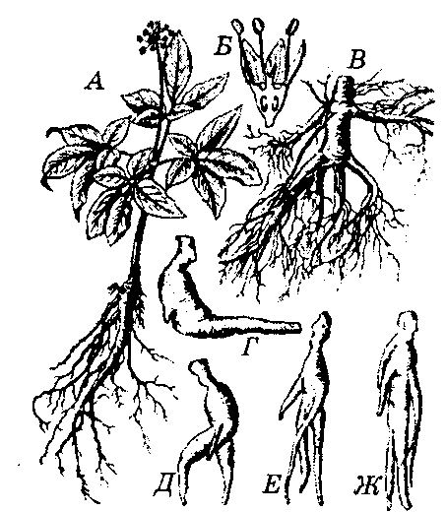
Малюнак 126 – Жэньшэнь (Panax ginseng): А – квітучая расліна;
Б – падоўжны разрэз кветкі; В – Ж – розныя формы карэнішчаў

Сям’я сельдэрэевыя, або парасонавыя (Apiaceae, або Umbelliferae). Расліны гэтай сям’і – амаль заўсёды травы, толькі рэдка паўхмызнякі і прыземістыя хмызнякі. Спіральна размешчаныя лісты маюць ярка выражаную, часта вельмі моцна разрослую похву. Ліставая пласцінка параўнальна рэдка суцэльная, часцей пальчата- ці перыста- адна-, двух- ці шматразова расчлененая. Сцёблы звычайна маюць прыкметна патоўшчаныя вузлы; міжвузеллі часта баразнаватыя ці рабрынкавыя, часта полыя ўнутры ў выніку ранняга разбурэння асяродка.
Кветкі дробныя, сабраныя ў суквецці складанага парасоніка, рэдка ў простых парасоніках ці галоўках. Просты парасонік у аснове мае абгортку. Складаны парасонік таксама мае абгортку (у яго аснове), але ў ім прысутнічаюць і абгортачкі (вакол простых парасонікаў). Кветкі правільныя. Чашачка недаразвітая ў выглядзе невялікіх зубчыкаў. Пялёсткі белыя, ружовыя, жаўтаватыя, зеленавата-жоўтыя. Пялёстак у аснове звужаны ў пазногцік, а пашыраная яго частка заканчваецца на верхавіне звужэннем, якое звычайна загнута ўнутр кветкі. Таму пялёстак здаецца двухлопасцевым. Тычынак 5, чаргуюцца з пялёсткамі. Песцік з 2 пладалісцікаў, сінкарпны. У аснове слупкоў ёсць надпесцічны дыск. Ён функцыянуе як нектарнік. Формула: $\text{Ca}{\text{Co}}_{5}A_{5}G_{\overline{(2)}}$. Плод – віслаплоднік.
Ад самаапылення засцерагае дыхагамія – розначасовае паспяванне тычынак і песцікаў.
Сям’я ўключае 300 родаў і болей 3 000 відаў. Распаўсюджванне касмапалітнае, але, галоўным чынам, ва ўмераных абласцях паўночнага паўшар’я. У Беларусі – 33 роды і 51 від.
Прадстаўнікі: цыкута ядавітая (Cicuta virosa, малюнак 127), шмат-гадовая травяністая расліна з тоўстым вертыкальным карэнішчам, унутры полым з папярочнымі перагародкамі на асобныя камеры. Расце на балотах, берагах рэк, старыц, сажалак, азёр. Моцна ядавітая. Назіраюцца частыя выпадкі атручвання цыкутай дзяцей. Ядам гэтай расліны быў атручаны старажытнагрэчаскі філосаф Сакрат. Балігалоў плямісты (Conium maculatum, малюнак 128) – адна-, двухгадовая расліна, расце на засмечаных месцах, агародах, абапал дарог. Даволі высокая расліна, з прамым тонкабаразнаватым, голым, разгалінаваным сцяблом, з чырвона-бурымі, фіялетавымі плямамі на паверхні, асабліва ў ніжняй частцы. Ядавітая расліна.
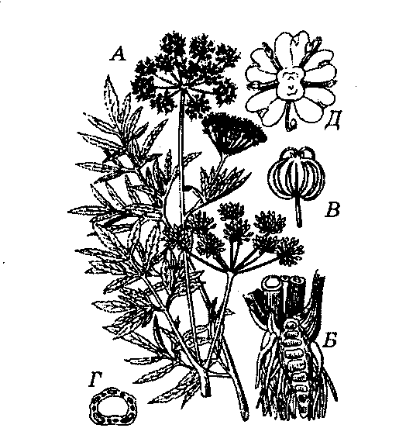 | 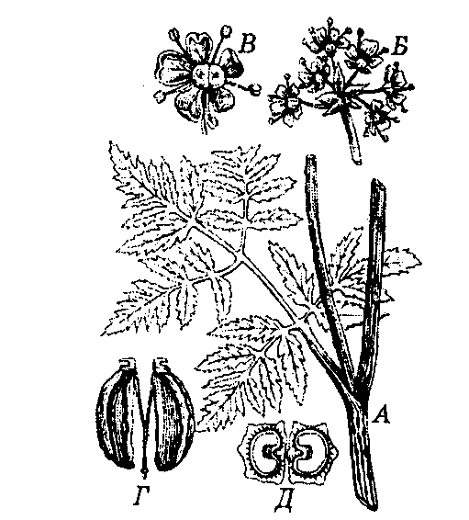
Малюнак 127 – Цыкута ядавітая (Cicuta virosa):А – парастак  з суквеццямі і ліст; Б – разрэзанае ўздоўж карэнішча; В – плод;  Г – мерыкарпій у папярочным разрэзе; Д – кветка | Малюнак 128 – Балігалоў плямісты (Conium maculatum): А – частка парастка, бачна плямістасць сцябла; Б – просты парасонік; В – кветка; Г – плод; Д – плод у папярочным разрэзе
Іншыя прадстаўнікі: снітка звычайная (Aegopodium podagraria), маркоўнік лясны (Anthriscus sylvestris), морква дзікая (Daucus carota, малюнак 129).
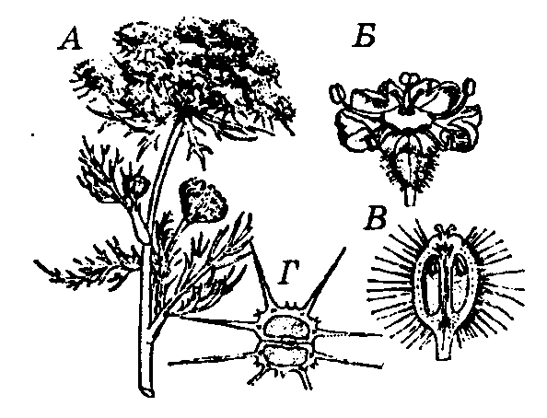
Малюнак 129 – Морква дзікая (Daucus carota): А – суквецце; Б – кветка;
В – падоўжны разрэз плода; Г – папярочны разрэз плода

Сярод харчовых і эфіраалейных раслін вядома морква пасяўная
(Daucus sativus). Гэта двухгадовая расліна. У першы год утварае разетку лістоў і караняплод, багаты цукрам і карацінам. На другі год жыцця ўтвараецца прамастаячае сцябло, якое заканчваецца складаным шматпрамянёвым парасонікам. Кожны з двух мерыкарпіяў морквы мае 5 слабаразвітых першасных рабрынак з шыпікамі і 4 другасныя рабрынкі са шматлікімі доўгімі кручкападобна загнутымі шыпікамі. Перад пасевам, каб пазбегнуць счаплення, плады морквы праціраюць з пяском для абломвання шыпікаў. Ёсць шмат сартоў морквы.
Іншыя харчовыя прадстаўнікі: пятрушка пасяўная (Petroselinum crispum), сельдэрэй пахучы (Apium graveolens), кроп пахучы (Anethum graveolens), кмен звычайны (Carum carvi, малюнак 130), каляндра пахучая (Coriandrum sativum).
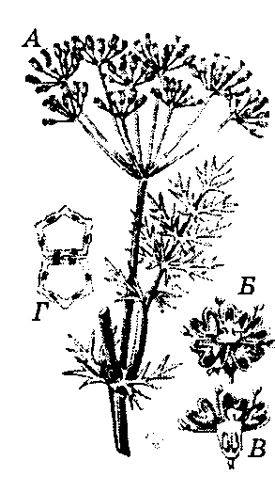
А
Малюнак 130 – Кмен звычайны (Carum carvi):
А – парастак са спелымі пладамі; Б – кветка;
В – кветка ў падоўжным разрэзе; Г – плод у папярочным разрэзе
Як рэдкія, ахоўваемыя ў Рэспубліцы Беларусь, занесены ў Чырвоную кнігу з гэтай сям’і дзікая пятрушка аленевая (Peucеdanum cervaria), бярула прамая (Berula erecta), астранцыя вялікая (Astrantia major), гірчоўнік татарскі (Сonioselinum tataricum), дуднік балотны (Angelica palustris), пустарэбрышнік аголены (Cenolophium denudatum), рэбра-плоднік аўстрыйскі (Pleurospermum austriacum).

Парадак варсянкакветныя (Dipsacales)

Уключае невялікія дрэвы, хмызнякі (іншы раз ліяны) ці травы з процілеглымі або (радзей) кальчаковымі, рэдка пачаргова простымі цэльнымі лопасцевымі ці, радзей, перыстымі лістамі, звычайна без пры-лісткаў або з рудзіментарнымі прылісткамі. Кветкі ў рознага роду суквец-цях, звычайна двухполыя, актынаморфныя ці зігаморфныя, 4–5-член-ныя, са зрослым венчыкам. Долі венчыка чарапітцавыя ці, іншы раз, створкавыя. Тычынкі прымацаваны да трубкі ці зева венчыка, у аднолькавым ліку з долямі венчыка ці ў меншай колькасці. Гінецэй цэнакарпны ці псеўдаманамерны, з 5–2 карпел, са свабоднымі ці больш-менш зрослымі стылодыямі; завязь ніжняя ці, рэдка, паўніжняя, з адным-многімі семязачаткамі ў кожным гняздзе ці ў адзінкавай фертыльнай карпеле. Плады розных тыпаў – раскрывальныя і нераскрывальныя.
Парадак Dipsacales звычайна збліжаюць з парадкам гарычкакветкавыя (gentianales). Ён таксама блізкі да кізілакветных (Cornales) і мае з ім агульнае паходжанне.
Парадак уключае 5 сямей. Разгледзім адну з іх.
Сям’я варсянкавыя (Dispasaceae). Травяністыя шмат-, двух- і аднагадовыя расліны, іншы раз паўхмызнякі з процілеглымі лістамі без прылісткаў. Кветкі звычайна ў кампактных суквеццях, нагадваюць кошыкі складанакветных як па агульным выглядзе, так і па прысутнасці ў аснове прыкветных лістоў, якія ўтвараюць абгортку (малюнак 131). Ад складанакветных лёгка адрозніваюцца чарговасцю распускання кветак. У складанакветных развіццё суквецця ідзе ў акрапетальнай (ад асновы да верхавіны) паслядоўнасці, а ў варсянковых першымі распускаюцца то сярэднія кветкі, то спачатку адначасова зацвітаюць і сярэднія, і ніжнія кветкі. Суквецце варсянковых узнікае ў выніку агламерацыі многіх элементарных суквеццяў – дыхазіяў, пры гэтым ад кожнага дыхазія застаецца толькі адна, канечная, кветка. Бліжэйшыя да яе верхавыя лісты зрастаюцца і ўтвараюць вакол кожнай кветкі абгортку (пакрывальца), падобную на чашачку. Таму яе звычайна называюць знешняй чашачкай. Кветка, акрамя гэтага, мае сапраўдную чашачку, ніжэй якой развіваецца завязь, іншы раз, пад прыўзнятай чашачкай. Чашачка, як правіла, пяцічленная і ўтварае па краі 5–4 ці больш зубцоў (у некаторых выпадках зубцы зусім не развіваюцца). Венчык зігаморфны, з пяцічленным, больш ці менш двухгубым адгібам, але часцей адгіб 4-членны ў выніку поўнага зрастання двух задніх пялёсткаў. Тычынак не болей 4, таму што пятая (задняя) – заўсёды рэдукаваная. Гінецэй з двух пладалісцікаў, але пладаносячы толькі адзін. Завязь аднагняздовая, з адным семязачаткам; слупок адзін, з цэльным ці ў рознай ступені двухраздзельным рыльцам. Формула кветкі:↑Са _{(5 ці 4)}Со_{(5 ці 4)}А₄$G_{\overline{(2)}}$ Плод – арэх.
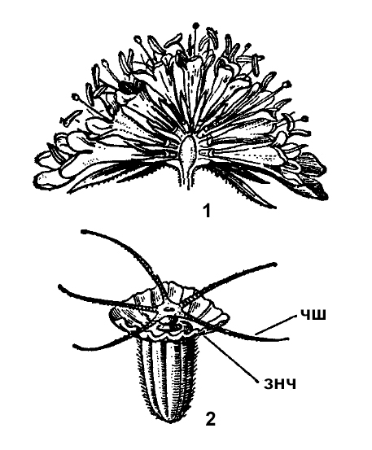
Малюнак 131 – Суквецце i плод скабiёзы (Scabiosa columbaria):
1 – падоўжны разрэз суквецця; 2 – плод (чш – чашачка, знч – знешняя чашачка)

Сям’я налічвае 10 родаў і каля 300 відаў у Еўразіі і Афрыцы, асабліва ў Міжземнаморскай вобласці і Заходняй Азіі. У Беларусі 4 роды і 5 відаў.
Род скабіёза (Scabiosa) уключае каля 20 відаў у Міжземнамор’і, Заходняй Азіі і Паўночнай Еўразіі. У Беларусі род прадстаўлены двума відамі: скабіёза галубіная (S. columbaria), расце па лугах сярод хмызнякоў (вельмі рэдкі від, ахоўваецца); с. бледна-жоўтая (S. ochroleuca), у сухіх сасняках, пад сасновым драбналессем, абапал дарог на пяску.
Род паўночнік (Knautia) налічвае каля 50 відаў у Еўропе, Міжземнамор’і і Заходняй Азіі. У Рэспубліцы Беларусь на сухадольных лугах, у сухіх сасняках, рудэральных месцавырастаннях сустракаецца паў-ночнік палявы (K. аrvensis, малюнак 132) з сінявата-ліловымі суквеццямі.
Род варсянка (Dipsacus) утрымлівае каля 15 відаў ва ўмеранай і трапічнай Еўразіі, Міжземнамор’і і трапічнай Афрыцы.
Варсавальная шышка, варсянка пасяўная (D. sativus) – аднагадовая расліна з калючым сцяблом і кветаложам, зрослымі лістамі, з паглыбленнем, дзе збіраецца вада. Суквецце – шышкападобная галоўка з жор-сткімі пругкімі прыкветнікамі, з адагнутым уніз вастрыём. Суквецце выкарыстоўваюць для навядзення ворсу на тканіне (шарсцяной ці баваўнянай). Вырошчваюць на поўдні.
Многія скабіёзы належаць да прыгожаквітучых раслін і з’яўляюцца перспектыўнымі дэкаратыўнымі відамі, а некаторыя ўжо даўно выкарыстоўваюцца ў кветкаводстве. У многіх відаў скабіёз выяўлены сапаніны.
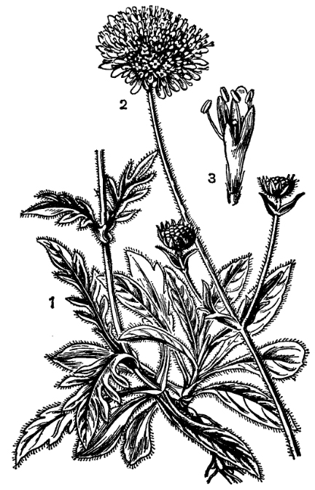
Малюнак 132 – Паўночнiк палявы (Knautia arvensis):
1 – нiжняя частка раслiны; 2 – верхняя частка расліны; 3 – кветка

Пытанні і заданні для самакантролю

1. Дайце характарыстыку раслін сям’і кізілавыя.
2. Раскрыйце асаблівасці будовы вегетатыўных і рэпрадуктыўных органаў раслін сям’і парасонавыя.
3. Назавіце прыкметы гетэрабатміі ў будове кветак кізілавых і парасонавых.
4. Якія прыкметы сведчаць аб філагенетычных сувязях кізілакветных і сельдэрэякветных?

ПАДКЛАС АСТЭРЫДЫ (ASTERIDAE)

У падклас астэрыды ўваходзяць найбольш высокаразвітыя групы двухсемядольных, якія характарызуюцца прагрэсіўнымі прыкметамі. Хоць сярод астэрыд маецца яшчэ нямала дрэў і хмызнякоў, але пераважная большасць іх прадстаўнікоў – травы, часта аднагадовыя. Лік элементаў кветак у астэрыд невялікі і заўсёды фіксаваны (высокая ступень алігамерызацыі). Кветкі астэрыд амаль заўсёды зрослапялёст-кавыя, а семязачаткі выключна ўнітэгмальныя (аднапокрыўныя) і звычайна тэнуінуцэлятныя (мацярынская кветка мегаспор ляжыць непа-срэдна пад эпідэрмай мегаспарангія). Характэрным для іх з’яўляецца прысутнасць запаснога вугляводу інуліну – поліцукрыду. У большасці прадстаўнікоў у вегетатыўных органах ёсць млечнікі з малочным сокам. Кветкі ў рознага роду суквеццях ці, радзей, адзіночныя, актынаморфныя ці зігаморфныя. Венчык зрослапялёсткавы. Тычынак звычайна 5. Гінецэй з двух карпел, завязь ніжняя.
Філагенетычна Asteridae звязаны з падкласам Rosidae. Яны паходзяць ад найбольш архаічных Cornidae (Hydranheales). Asteridae – самы буйны падклас двухсемядольных і налічвае каля 3500 родаў і каля 6 500 відаў.
Асноўныя напрамкі эвалюцыі суквеццяў астэрыд прасочваюцца ад суквеццяў цымозных з абмежаваным ростам галоўнай восі і пераважным развіццём бакавых восей наступных парадкаў да суквеццяў батрычных з верхавінным зацвітаннем у ўзыходзячым парадку, у сувязі з гэтым верхнія кветкі – самыя маладыя. Пры гэтым галоўка восі заканчвае свой рост не хутка.
У падклас Аsteridae ўваходзіць 6 парадкаў. Разгледзім парадак званочкакветныя.

Парадак званочкакветныя (Campanulales)

Травы ці, радзей, хмызнячковападобныя, рэдка дрэвападобныя расліны. Лісты звычайна чарговыя, іншы раз процілеглыя ці кальчаковыя, простыя, без прылісткаў. Характэрным для іх з’яўляецца прысутнасць запаснога вугляводу інуліну. У лістах і сцяблах большасці прадстаўнікоў маюцца членістыя млечнікі. Кветкі ў цымозных ці рацэмозных суквеццях з тэндэнцыяй да ўтварэння як цымозных, так і рацэмозных галовак, іншы раз адзіночныя, звычайна двухполыя, актынаморфныя ці зігаморфныя, большай часткай з 5-членным калякветнікам і андрацэем. Чашачка зрослалістая. Венчык зрослапялёсткавы, створкавы ці, радзей, чарапічны. Тычынкі ў аднолькавай колькасці з пялёсткамі, свабодныя ці прырослыя да асновы трубкі венчыка; пыльнікі інтрорзныя. Гінецэй з 2–3(5) карпел, утворан некалькімі пладалісцікамі са зрослымі краямі і аднагняздовай завяззю. Завязь ніжняя, (рэдка) паўніжняя ці нават верхняя. Плады – звычайныя каробачкі, іншы раз ягадападобныя. Парадак уключае 7 сем’яў.
Сям’я званочкавыя (Campanulaceae). Гэта шматгадовыя травы, радзей паўхмызнякі. Лісты пачарговыя, цэльныя, не маюць прылісткаў. Суквецці звычайна з канечнай кветкай. Кветкі правільныя, двухполыя, з пяцічленнымі чашачкай, венчыкам, андрацэем і, рэдка, гінецэем (малюнак 133). Іншы раз лік лісточкаў калякветніка меншы (3–4) ці большы (6–10). Венчык званочкавы, лейкападобны ці колападобны. У некаторых раслін венчык да асновы раздзельны, а іншы раз долі яго застаюцца злучанымі наверсе (віды Phyteuma). Тычынкавыя ніці свабодныя ад венчыка, радзей зрастаюцца з яго асновай, у ніжняй частцы часта пашыраны. Пыльнікі свабодныя, але бываюць злучанымі (склеенымі) ў трубку па ўсёй даўжыні ці толькі ў ніжняй частцы.
Завязь ніжняя (радзей паўніжняя), звычайна 2–5-гняздовая, з многімі семязачаткамі ў кожным гняздзе, часцей на тоўстых плацэнтах. Слупок з трохраздзельным (двух- ці шматраздзельным) рыльцам. Вакол асновы слупка часта развіты нектаравыдзяляльны орган (дыск) у выглядзе кальца і рыльцам, часта раздзельным. Плады – каробачкі, радзей ягады. Насенне з эндаспермам. Формула кветкі: Û${\text{Ca}}_{5}{\text{Co}}_{(5)}A_{5}G_{\overline{(\text{2–5})}}$.
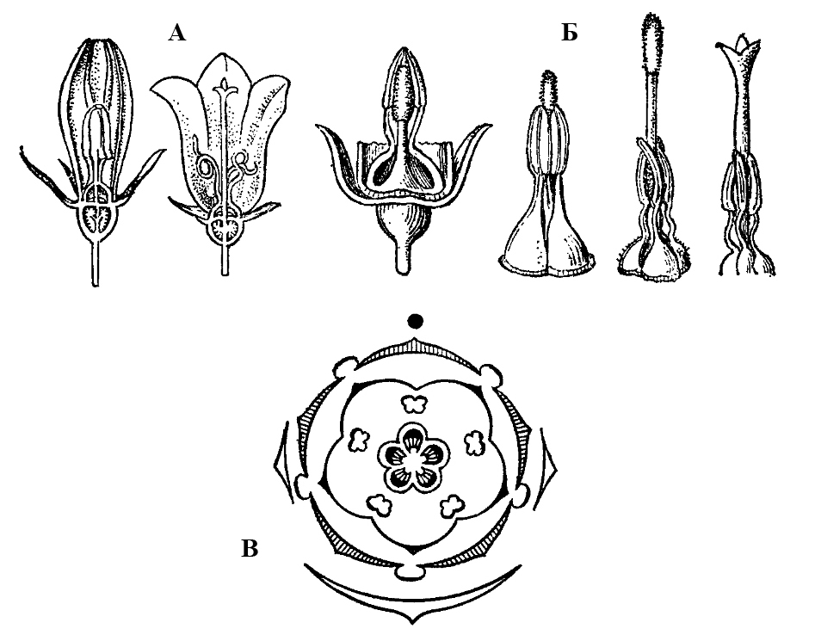
Малюнак 133 – Званочкавыя (Campanulaceae): званочак персікалісты
(Campanula persiсifolia): а – падоўжны разрэз маладой i раскрытай кветкi;
б – паслядоўныя фазы развiцця песцiка i тычынак; в – дыяграма кветкі

Званочкавыя – энтамафільныя і амаль усе пратаандрычныя. Пылок вызваляецца з пыльнікаў яшчэ да раскрыцця кветкі і адкладаецца на слупку і на знешняй паверхні яшчэ не адышоўшых лопасцей рыльца песціка, пакрытага валаскамі ці клейкай вадкасцю. Пасля раскрыцця кветкі пыльнікі ападаюць ці вянуць. Калі яны вянуць, дык тычынкавыя ніці скарачаюцца ці загібаюцца наверх. Насякомыя такім чынам атрымліваюць свабодны доступ да нектару, што выдзеліўся на дно кветкі. Пры гэтым яны пакрываюцца пылком. Пасля гэтай “мужчынскай” фазы цвіцення надыходзіць наступная, “жаночая”: слупок падаўжаецца і лопасці рыльца разыходзяцца, дзякуючы чаму ўспрымальная пылок паверхня слупка становіцца даступнай для апылення.
Калі не адбылося перакрыжаванае апыленне, то далейшыя разрастанне і згібанне лопасцей рыльца забяспечваюць апыленне рэшткамі пылку той жа кветкі.
Сям’я ўтрымлівае каля 90 родаў і больш за 2 000 відаў у пазатрапічных абласцях паўночнага паўшар’я, асабліва ў Міжземнамор’і; вельмі нешматлікая ў тропіках, асабліва ў горных раёнах. У Рэспубліцы Беларусь – 4 роды і 15 відаў.
Род званочак (Campanula) – каля 350 відаў, травы, іншы раз паўхмызнякі ва ўмераным поясе паўночнага паўшар’я, пераважна на поўдні Еўропы і ў Пярэдняй Азіі.
Найбольш часта сустракаюцца віды: званочак персікалісты (C. Persi-сifolia) – шматгадовая травяністая расліна са сцябловымі сядзячымі лінейналанцэтнымі лістамі, кветкамі ў гронках і шыроказваночкавымі, ярка-блакітнымі кветкамі, расце звычайна па сасняках, у шырокалісцёвых і змешаных лясах, зарасцях хмызнякоў на лугах; званочак рэпчаты
(С. rapunculus) – шматгадовы, з патоўшчаным ядомым коранем, сцябловымі ланцэтнымі лістамі, невялікімі кветкамі, сустракаецца на лугах, ускраінах сасновых лясоў і дуброў, у Беларусі ахоўваецца; званочак раскідзісты (C. рatula, малюнак 134), расце на лугах, травяных схілах, па хмызняках; букашнік горны (Jasione montana, малюнак 134) – двухгадовая расліна з вузкімі лінейналанцэтнымі лістамі і дробнымі, у галоўцы, сінімі кветкамі з абгорткай з дробных верхавінных лістоў (як у складанакветных), з венчыкам, глыбока раздзеленым на лінейныя долі, сустракаецца на сухіх пясчаных месцах, у сасновых лясах, абапал чыгуначных і шашэйных дарог.
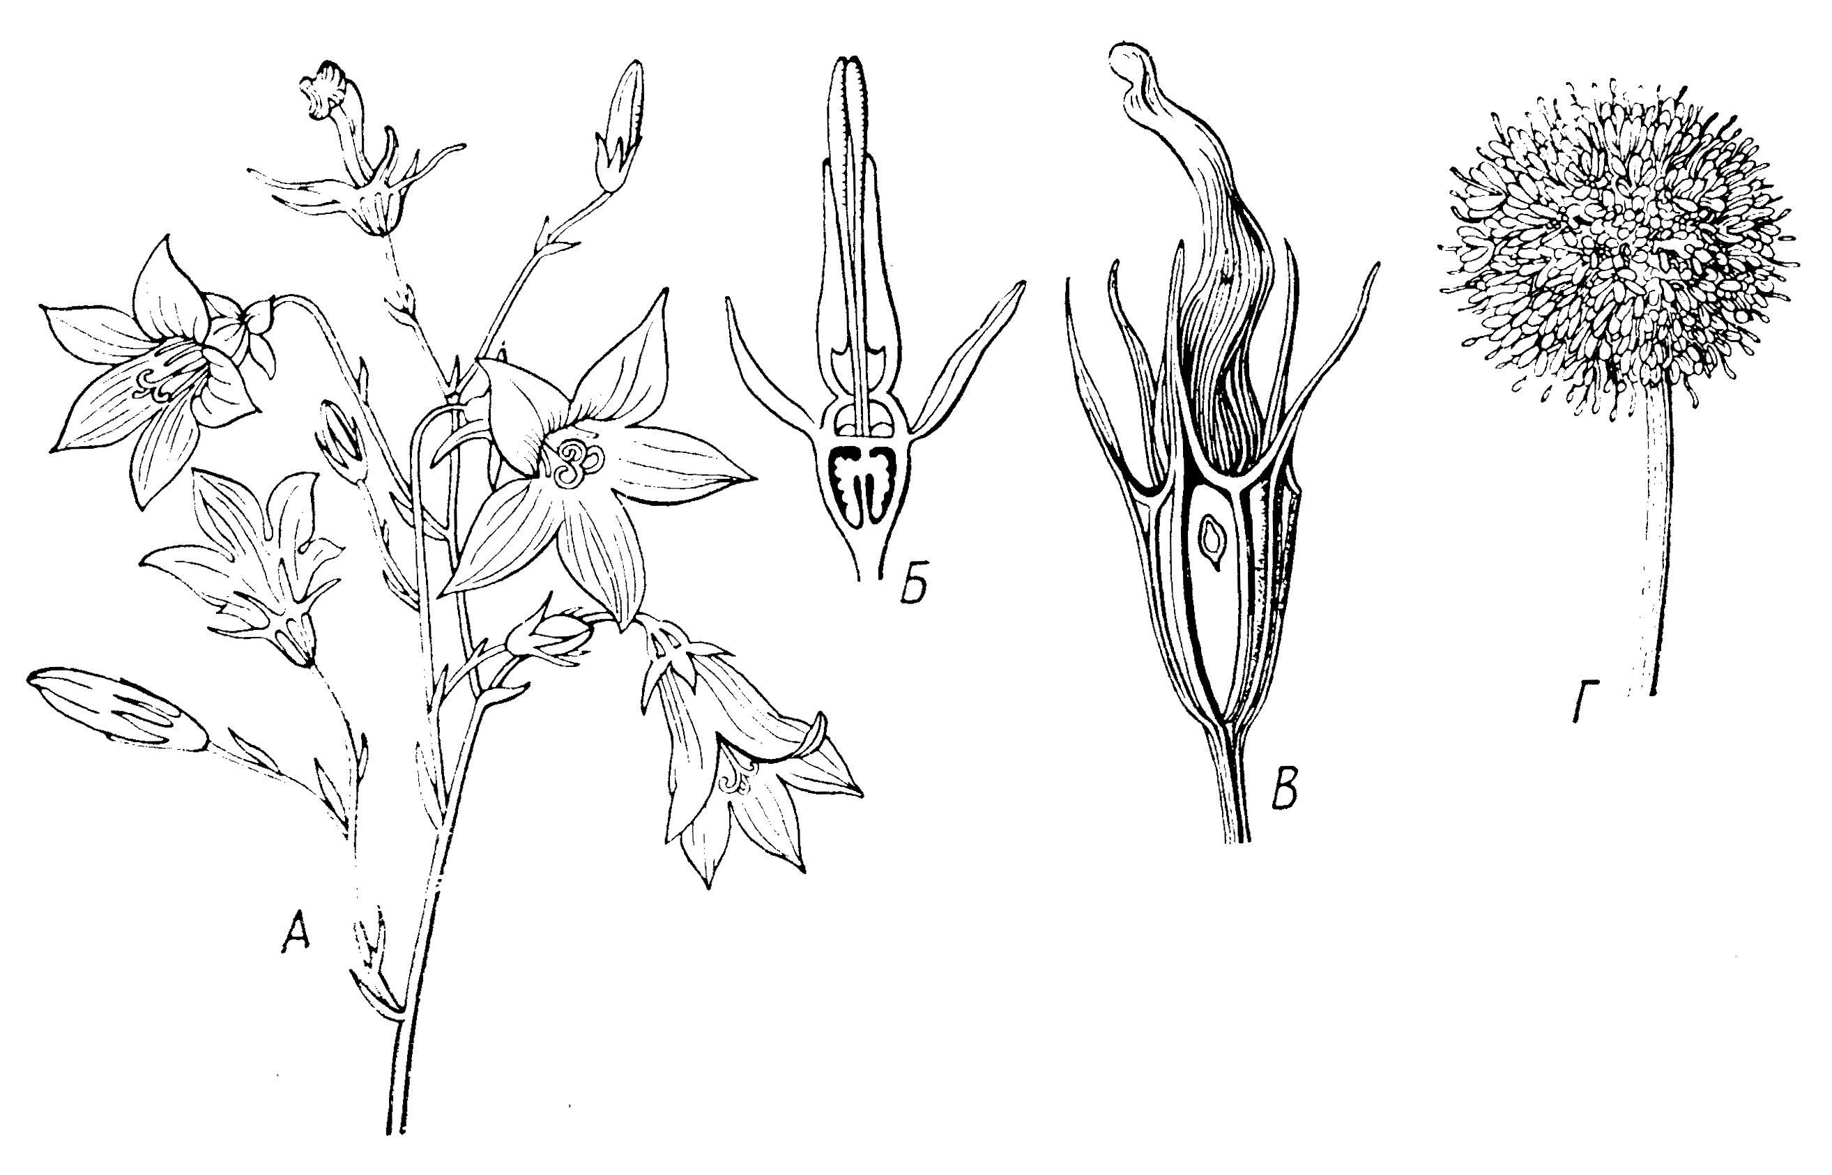
Малюнак 134 – Званочак раскiдзiсты (Campanula patula):
А – квiтучы парастак, Б – падоўжны разрэз кветкi (без пялёсткаў i тычынак),
В – спелая каробачка. Букашнiк горны (Jasione montana): Г – суквецце
Расліны маюць пераважна дэкаратыўнае значэнне, але ёсць і ежавыя, лекавыя, каўчуканосы і іншыя.

Парадак астракветныя (Asterales)

Гэта шматгадовыя ці аднагадовыя травы і паўхмызнякі, радзей хмызнякі, ліяны ці невялікія дрэвы. Лісты чарговыя ці радзей супраціўныя, часам кальчаковыя, простыя, ад цэльных да расчлененых, бываюць рэдукаваныя, без прылісткаў. Характэрна прысутнасць запаснога вугляводу інуліну. Кветкі сабраны ў рацэмозныя (батрычныя) суквецці кошыкі.
Апошні ўяўляе сабой кветаложа – выцягнутае, выпуклае ці ўвагнутае. Звонку кветаложа акружана абгорткай з відазмененых верхавінкавых лістоў. Абгортка можа быць з аднаго раду або яна шматрадная (бадзяк), чарапічная ці кручкаватая (лапух).
Асобныя кветкі кошыка сядзяць на плоскім, больш ці менш выпуклым ці нават верацёнападобным агульным кветаложы. У кошыках з аднароднымі кветкамі краявыя (прамянёвыя) кветкі – жаночыя ці бясплодныя, а цэнтральныя (дыскавыя) – двухполыя ці функцыянальна мужчынскія. Калякветнік і андрацэй 5-членныя ці рэдка чатырохчленныя. Трубка чашачкі разам з асновай трубачкі венчыка поўнасцю прырасла да завязі, і яе свабодныя лопасці звычайна моцна відазме-нены і ператвораны ў чубок, ці папус, які часта рэдукаваны ці адсутнічае. Венчык пяці асноўных тыпаў: трубчасты (актынаморфны і поўнасцю зрослапялёсткавы, на вяршыні пяцізубчасты), язычковы (на ранняй стадыі развіцця трубчасты, але ў час цвіцення расшчапляецца ўздоўж і ператвараецца ў язычковы); двухгубы зігаморфны з трохчленнай, верхняй і двухчленнай, ніжняй губамі; несапраўднаязычковы – на вяршыні трохзубчасты і варонкападобны – венчык мае не зусім роўныя долі, ён злёгку зігаморфны. Тычынкі прымацаваны да трубкі венчыка і чаргуюцца з пялёсткамі, ніці звычайна свабодныя, але могуць зрастацца ў трубку. Пыльнікі звычайна склеены паміж сабой. Гінецэй з дзвюх медыяльных карпел, паракарпны. Пад рыльцам слупок часта нясе каўнерык валаскоў (вымятаючыя валаскі). Завязь ніжняя, аднагняздовая з адным семязачаткам.
Эвалюцыйна ў Asterales травяністыя формы ўзніклі, верагодна, ад драўняных продкаў.
Парадак манатыпны, з адной сям’і.
Сям’я астравыя, ці складанакветныя (Asteraceae, ці Compositae) уключае 1250–1300 родаў і 20 000–25 000 відаў. Распаўсюджаны касмапалітна, але найбольшая разнастайнасць іх ва ўмераных і субтрапічных абласцях. У краінах СНД – 160 родаў і 3500 відаў. У Беларусі – 70 родаў і каля 260 відаў.
У выкапнёвым выглядзе складанакветных знаходзяць у адкладаннях трацічнага перыяду, гэта значыць, што яны з’явіліся параўнальна нядаўна.
У асноўнай масе гэта травяністыя расліны, пераважна шматгадовыя, радзей аднагадовыя, іншы раз паўзмызнякі, хмызнякі і нават дрэвы; ёсць таксама лазячыя расліны і сукуленты.
Узаемаразмяшчэнне і будова лісточкаў абгорткі разам з формай ніжняй часткі восі кошыка вызначае агульны выгляд ці форму абгорткі ў цэлым. Самыя ўнутраныя лісточкі абгорткі – крыючыя лісты крайніх (марфалагічна ніжніх) кветак кошыка. Астатнія кветкі таксама могуць мець крыючыя лісты, але плеўчатыя ці рассечаныя. У апошнім выпадку рассечанасць паверхні восі суквецця ўяўляецца проста валасістай. Паверхня восі кошыка бывае пакрыта невялікімі ямкамі, адпавядаючымі месцам прымацавання кветак. Іншы раз яна мае сеткаватую ці ячэістую будову. У некаторых выпадках кветкі размяшчаюцца на невялікіх бугарках, рэштках рэдукаваных кветаножак. Колькасць кветак у адным кошыку можа быць вялікай (у кошыку сланечніка – Helianthus annuus, – тысячы) ці наадварот – абмежаванай (кошык серпарэзніка – Achillea millefolium). Вядомы нават аднакветкавыя кошыкі, сабраныя ў складанае суквецце, нагадваючае шарападобную галоўку (мардоўнік – Echinops).
Кветкі складанакветных двухполыя, але бываюць жаночыя, мужчынскія і нават бясплодныя, правільныя ці няправільныя (малюнак 135).
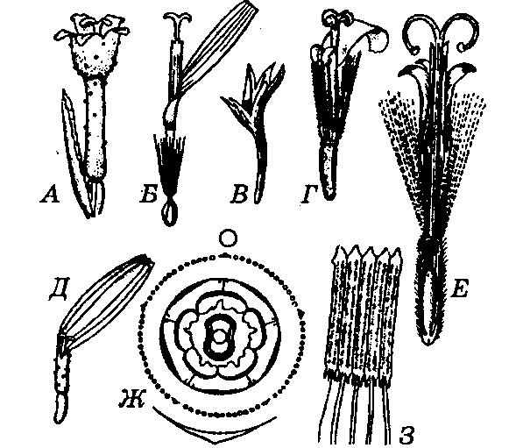

Малюнак 135 – Формы кветак у астравых (Asteraceae):
А – трубчастая з прыкветнікам; Б – язычковая; В – варонкападобная;
Г – двухгубая; Д – аднагубая, ці несапраўднаязычковая;
Е – падоўжны разрэз трубчастай кветкі; Ж – дыяграма трубчастай кветкі;
З – тычынкі, спаяныя пыльнікамі ў трубку (разгорнуты)
Звычайна цэнтральную частку кошыка займаюць кветкі правільныя, двухполыя, трубчастыя (сланечнік, піжма, рамонак і інш.). Формула кветкі: ${\text{Ca}}_{(5)}{\text{Co}}_{(5)}A_{(5)}G_{\overline{(2)}}$. Плод – сямянка. На слупку песціка маюцца вымятальныя валаскі, якія выносяць пылок. У аснове слупка ёсць нектарнік.
Венчык у складанакветных закладваецца заўсёды як актынаморфны, трубчасты. Аднак ад гэтага зыходнага тыпу ёсць адхіленні, калі венчык становіцца язычковым ці двухгуба-несапраўднаязычковым, несапраўднаязычковым, варонкападобным.
Будова чашачкі складанакветных разнастайная, але ў іх ніколі не ўтвараюцца лістападобныя чашалісцікі. У антагенезе чашалісцікі закладваюцца ў выглядзе 5 бугаркоў. У далейшым чашачка або зусім не ўтвараецца, або ўтвараецца ў выглядзе зубчастай ускраіны, ці ў форме пяціасцюкаватых прыдаткаў, ці лускавінак, шчацінак, валаскоў, утвараючых чубок ці папус. Яны садзейнічаюць распаўсюджанню пладоў. Асноўная функцыя чашачкі – засцярога ўнутраных частак кветак – у астравых страчана. Такую функцыю ў іх выконвае абгортка.
Цеснае збліжэнне дробных шматлікіх кветак на агульным кветаложы робіць кошык прыкметным для насякомых-апыляльнікаў. Усё суквецце робіць уражанне адной кветкі – антодыя.
У многіх складанакветных у кожным кошыку кветкі дыферэнцыраваны на крайнія і сярэднія. Сярэднія кветкі звычайна захоўваюць актынаморфную (трубчастую) будову, а крайнія – зігаморфныя з больш буйным венчыкам. Крайнія кветкі звычайна несапраўднаязычковыя (рамонак, нівянік, пупок і інш.) ці варонкападобныя (васілёк). Часам крайнія кветкі маюць аднолькавы колер з колерам цэнтральных, сярэдніх кветак, але часта афарбоўка іх іншая (ліловая, белая, ружовая). Гэта яшчэ болей прываблівае насякомых. Такая спецыяльная функцыя крайніх кветак тлумачыць тое, што ў шэрагу складанакветных яны бясплодныя (васілёк). У іншых выпадках у іх развіваецца толькі гінецэй і яны жаночыя (нівянік, крываўнік). Радзей усе кветкі ў кошыку аднаполыя, напрыклад, у падбела (Tussilago farfara), сярэднія кветкі кошыка мужчынскія, а крайнія – жаночыя).
У рэдкіх выпадках назіраецца двухдомнасць (агаткі двухдомныя – Antennaria dioica).
Кветкі астравых пратандрычныя. У першы (мужчынскі) перыяд цвіцення двухполых кветак слупок песціка яшчэ кароткі і яго верхавіна знаходзіцца прыкладна супраць асновы пыльнікавай трубкі. Пры раскрыванні інтрорзных пыльнікаў пылок высыпаецца ў трубачку, а падрастаючы слупок сваімі вымятальнымі валаскамі высоўвае пылок да выхаду з пыльнікавай трубачкі. Самаапыленне ў гэты час немагчыма, таму што лопасці рыльца песціка шчыльна прылягаюць адна да адной. Калі апыляльнікі не ўнясуць пылок, то пры агаленні лопасцей і іх разыходжанні ў бакі не адбываецца самаапылення, таму што ўспрымальная паверхня песціка не сутыкаецца з пылком.
У другі (жаночы) перыяд цвіцення, у яго канцы, калі не адбудзецца перакрыжаванае апыленне, то працэс самаапылення магчымы як запасны акт. Растучыя галінкі слупка ўсе мацней загінаюцца вонкі, закручваюцца спіральна і сутыкаюцца ўспрымальнай паверхняй з пылком на вымятальных валасках.
Энтамафілія – пануючы тып апылення ў складанакветных. Аднак сустракаюцца і анемафільныя расліны (палыны). Плады распаў-сюджваюцца ветрам, жывёлай, рэдка – вадой. Плады (малюнак 136) маюць розныя прыстасаванні да распаўсюджвання: дробныя і лёгкія пераносяцца ветрам (палыны), маюць спецыяльныя прыстасаванні – “парашут” (дзьмухавец лекавы (Taraxacum officinale), казлабарод (Tragopogon pratensis), бадзяк (Cirsium arvense), асот палявы (Sonchus arvensis); вырасты на пладах – шчацінкі (ваўчкі трохраздзельныя); лісцікі абгорткі забяспечаны вастрыямі, кручочкамі, і ўвесь кошык разносіцца жывёламі (лопух – Arctium, дурнічнік – Xanthium strumarium).

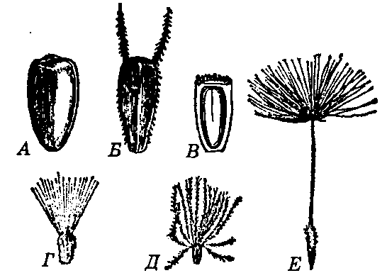

Малюнак 136 – Віды пладоў сямейства астравых: А – сланечніка
(Helianthus annuus); Б – ваўчкоў (Bidens); В – цыкорыя (Cichorium);
Г – чартапалоха (Carduus); Д – бадзяка (Cirsium); Е – дзьмухаўца (Taraxacum)

Сям’ю складанакветныя падзяляюць на дзве падсям’і: астравыя (Asteroideae) і салатавыя (Lactucoideae).
Падсям’я астравыя (Asteroideae) характарызуецца тым, што ўсе кветкі кошыка трубчастыя ці пры трубчастых кветках у цэнтры па краі кошыка размешчаны несапраўднаязычковыя; расліны гэтай падсям’і амаль заўсёды без малочнага соку.
Сланечнік (Helianthus annuus) родам з прэрый Паўночнай Аме-рыкі, завезены ў Еўропу ў ХVI стагоддзі, дзе вырошчваўся як дэкара-тыўная расліна. Сучасныя сарты сланечніку ў насенні ўтрымліваюць да 50–60 % алею. У СНД сланечнік на алей вырошчваюць у чарназёмнай паласе, дзе сканцэнтраваны асноўныя яго плошчы. Вялікія заслугі ў вывядзенні высокаалейных сартоў сланечніку належаць акадэміку В. С. Пуставойту – рускаму вучонаму, які прысвяціў гэтай справе ўсё сваё жыццё. Сланечнікавы алей выкарыстоўваюць у ежу, перарабляюць на маргарын, атрымліваюць пакост. Высяваюць сланечнік на сілас, як кулісы для снегазатрымання, як паліва, здабываюць паташ. Насенне выкарыстоўваюць як ласунак. Спіртавая настойка несапраўднаязычковых кветак сланечніку выкарыстоўваецца ў медыцыне як супрацьліхаманкавы сродак.
Тапінамбур, ці земляная груша (Helianthus tuberosus), мае менш буйныя кошыкі і разводзіцца дзеля падземных клубняў парасткавага паходжання, якія багаты інулінам і выкарыстоўваюцца на корм жывёле, у ежу людзей і як лекавы сродак.
Артышок калючы, ці пасяўны (Cynara scolymus) вырошчваюць як агародніну. Мясістая вось нераскрытых кошыкаў і мясістыя лісцікі абгорткі ўжываюць у ежу.
Палын (Artemisia) налічвае каля 250 відаў. Гэта шматгадовыя, радзей аднагадовыя травы і паўхмызнякі. Суквецці – невялікія кошыкі, сабраныя звычайна ў складанае мяцёльчатае суквецце. Кветкі ветраапыляльныя. Палынам уласцівы засухаўстойлівасць і здольнасць пераносіць засаленне глебы, таму палыны разам з іншымі засухаўстойлівымі ўтвараюць расліннае покрыва пустынь і паўпустынь. Масавы рост і высокая пажыўнасць робяць палыны каштоўным пашавым кормам для авечак і коней.
Цытварны палын (A. cinna) утрымлівае сантанін – важны глістагонны сродак. Асабліва багаты сантанінам кошыкі гэтай расліны. Яны вядомы ў фармакалогіі пад назвай “цытварнае насенне”.
Палын горкі (A. аbsinthium, малюнак 137) – расліна, прэпарат з лістоў якой выкарыстоўваюць як сродак для паляпшэння стрававання. Ужываюць яго і ў лікёра-гарэлачнай вытворчасці.
Гваюла (Parthenium argentatum) утрымлівае 2–16 % каўчуку.
Рамонак аптэчны (Matricaria chamomilla) – лекавая расліна, выкарыстоўваецца для паласкання, прыпарак, для клізмаў; ім мыюць валасы, якія пасля гэтага набываюць залацістае адценне.
Трохрэбраплоднiк звычайны (Tripleurospermum inodorum) – пустазелле.
Лепiдатэка пахучая (Lepidotheca suaveolens) – пустазелле, заносны, натуралізаваны амерыканскі від.
Маргарытка шматгадовая (Bellis perennis) – дэкаратыўная расліна, крайнія кветкі белыя.
Нагаткі лекавыя (Calendula officinalis) – дэкаратыўная і лекавая расліна.
Вяргіня (Dahlia), астра кітайская (Callistephus chinensis), цынія (Zinnia), рудбекія (Rudbeckia), аксаміткі (Tagetes), хрызантэмы (Chrysanthemum), цынерарыі (Cineraria), эдэльвейс альпійскі (Leontopodium alpinum) і іншыя – цудоўныя дэкаратыўныя расліны.
З гэтай падсям’і вядомы расліны-пустазелле: бадзяк палявы (Cirsium arvense), васілёк сіні (Centaureа cyanus, малюнак 138) і іншыя.
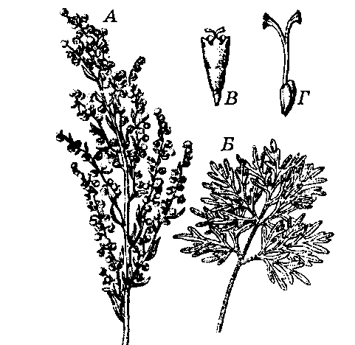 | 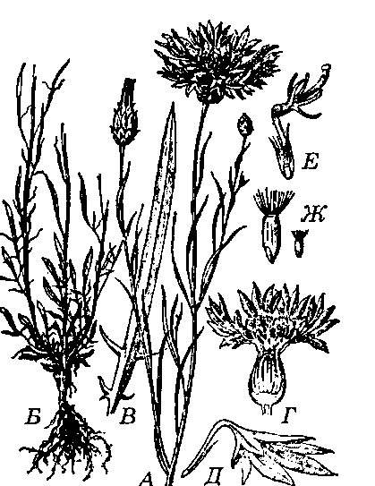
Малюнак 137 – Палын горкі  (Artemisia absinthium):  А – складанае суквецце;  Б – сцябловы ліст; В – кветка;  Г – песцік са слупком і з двума рыльцамі | Малюнак 138 – Васілёк сіні  (Centaurea cyanus): A – верхняя кветаносная частка; Б – ніжняя частка; В – ліст; Г – падоўжны разрэз кошыка; Д – варонкападобная краявая кветка;  Е – трубчастая кветка; Ж – плады

Падсям’я салатавыя (Lactucoideae) характарызуецца тым, што ўсе кветкі ў кошыку язычковыя, ёсць млечнікі з малочным сокам. Формула кветкі: ↑${\text{Ca}}_{(0)}{\text{Co}}_{(5)}A_{(5)}G_{\overline{(2)}}$.
Прадстаўнікі: салата пасяўная (Lactuca sativa) – агароднінная расліна, пажыўная; цыкорыя звычайная (Cichorium inthybus) – расце каля дарог. Дзікарослая шматгадовая расліна, у культуры двухгадовая расліна, вырошчваецца і выкарыстоўваецца ў медыцыне для атрымання сурагату кавы, як салатавая расліна; дзьмухавец лекавы (Taraxacum officinale, малюнак 139) – пустазелле і лекавая расліна; кок-сагыз (T. kok-saghyz), крым-сагыз (T. hybernum), таў-сагыз (Scorzonera tau-saghyz) – каўчуканосы, іх культывавалі як сыравіну для атрымання каўчуку, з якога вырабляюць гуму.
Пустазелле з гэтай падсям’і: асот палявы (Sonchus arvensis), чартапалох паніклы (Carduus nutans), старасцень звычайны (Senecio vulgaris), бадзяк палявы (Cirsium arvense) і іншыя.
Барацьба з пустазеллем цяжкая. Яно вельмі пладавітае, некаторыя з іх узнаўляюцца таксама вегетатыўна за кошт каранёвых парасткаў.

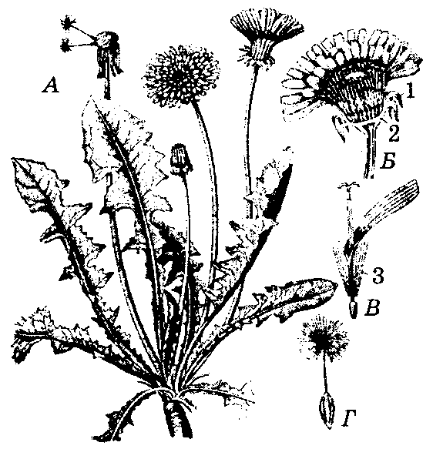
Малюнак 139 – Дзьмухавец лекавы (Taraxacum officinale):
А – агульны выгляд; Б – суквецце ў падоўжным разрэзе: 1 – абгортка,
2 – кветаложа, В – язычковая кветка; 3 – чубок ці папус; Г – плод

З сям’і астравых ў Чырвоную кнігу Рэспублікі Беларусь занесены 13 відаў.
Падклас Asteridae, верагодна, філагенетычна звязаны з падкласам Rosidae.

Пытанні і заданні для самакантролю

1. Укажыце месца падкласа астэрыды ў філагенетычнай сістэме раслін.
2. Пералічыце арактэрныя асаблівасці раслін парадку астракветныя.
3. Прывядзіце дзяленне сям’і астравыя на падсем’і, дайце іх характарыстыку, пералічыце галоўнейшых прадстаўнікоў, іх практычнае значэнне і выкарыстанне.

